UNIVERZITA PALACKÉHO V OLOMOUCI
Pedagogická fakulta
Ústav pedagogiky a sociálních studií

LHOTSKÁ LUDMILA
V. ročník – prezenční studium
Obor: Učitelství pro střední školy pedagogika – hudební výchova

ŽIVOTNÍ STYL DĚTÍ A JEHO PROMĚNY V INDUSTRIÁLNÍ SPOLEČNOSTI

Diplomová práce

Vedoucí práce: doc. PhDr. Libuše Podlahová, Dr.

Olomouc 2009

Prohlášení
Prohlašuji, že jsem diplomovou práci vypracovala samostatně
a použila jen uvedené literatury.

………………….. ……………………….
V Olomouci dne: Vlastnoruční podpis:

Poděkování
Děkuji doc. PhDr. Libuši Podlahové, Dr. za odborné vedení a za cenné rady.
Děkuji školám ZŠ Stupkova, ZŠ Demlova a ZŠ a MŠ Svatoplukova, že mi umožnili provést v rámci své výuky výzkum ve formě dotazníků.
OBSAH

1 Úvod 5
2 životní styl dětí a mládeže 6
2.1 Životní styl 6
2.1.1 Zdravý životní styl 8
2.2 Industriální společnost 11
2.2.1 Charakteristika 12
2.2.2 Principy industriální společnosti 12
2.3 Dětství v historickém kontextu (Pojetí dětství) 19
2.3.1 Demografie dětství 20
2.3.2 Sociální prostředí dětství 21
2.3.3 Rodina a změny životního stylu rodiny 22
2.3.4 Škola a její vliv na životní styl dětí 26
2.4 Mládež 28
2.4.1 Vymezení kategorie mládeže, současná mládež 29
2.4.2 Životní způsob mládeže 35
3 Výzkumná část 37
3.1 Metodika výzkumu 37
3.1.1 Cíl výzkumu 37
3.1.2 Výzkumné metody 37
3.1.3 Charakteristika vzorku 37
3.1.4 Podmínky výzkumu 37
3.1.5 Pracovní hypotézy 38
3.2 Analýza získaných dat 39
3.2.1 Vyhodnocení otázek položených v dotazníku 48
3.2.2 Vyhodnocené hypotézy 39
4 Závěr 53
Seznam literatury 55
Seznam příloh 57

Úvod
Na akademické půdě jsem se setkala s mnohými diskuzemi na téma životního stylu dětí a jeho změn. Byly nám nabízeny nejrůznější semináře, kde nám bylo vysvětlováno a prakticky předváděno, jak máme využívat nových alternativních metod ve vyučování i mimo něj. Našim úkolem bylo pochopit, jaké mají dnešní děti a mládež priority, co patří mezi jejich objekty zájmu, čemu se věnují ve svém volném čase.
Posléze se mi naskytla možnost učit celý školní rok na jedné ze středních škol. Tady jsem se mohla sama přesvědčit, jak se životní styl dětí a mládeže vyvíjí v dnešní době a také jak se jejich životní styl změnil ve srovnání s dobou minulou. Uvědomila jsem si, že to není příliš dlouho, kdy jsem já tuto střední školu studovala a co se od té doby všechno změnilo. Přístup pedagogů mi připadl pořád stejný, snad možná více otevřený a přátelský. Postoj studentů na mě ovšem působil mnohem více laxní, nevšímavý a neosobní. Školu brali jako nutné zlo, kterým musí projít.
Toto vše mě donutilo se zamyslet nad tímto tématem více do hloubky. Začala jsem se zajímat o tuto problematiku. Hovořila jsem
o tomto tématu se známými, v rodině, s kolegy na brigádě a tím získala značné množství různorodých názorů. Setkala jsem se také se starším výzkumem, který tuto problematiku zpracovává a rozhodla jsem se tedy napsat svou diplomovou práci na toto téma a zároveň ve výzkumné části srovnat moje nové poznatky z výzkumu se staršími výsledky výzkumu z roku 2004. Mým cílem je tedy nastínit linii vývoje životního stylu dětí a mládeže v industriální společnosti a ve výzkumné části podrobněji rozebrat jeho změny.

Životní styl dětí a mládeže

Životní styl
Terminologie v oblasti životního stylu není jednotná. Vedle pojmu životní styl se často používají pojmy životní sloh nebo životní způsob. Jedna z definic životního stylu je následující: „Životní styl či způsob života je filosoficko – sociologický pojem charakterizující typické zvláštnosti každodenního života určité společnosti či jedince“. Pro srovnání uvádím další definici životního stylu: „Je to soubor názorů, postojů, temperamentových vlastností a návyků, které mají trvalejší ráz a jsou pro každého individuálně specifické, vystihují osobitost chování jedince“. Vymezení tohoto pojmu je velice široké. Jak říká Kubátová a Kroufek, do životního stylu patří nepřeberné množství lidských aktivit, které můžeme soudit z hlediska celé populace, určité skupiny nebo z hlediska jednotlivce. V nejširším slova smyslu můžeme životním stylem označit projev lidské osobnosti. Do tohoto pojmu můžeme zařadit „formy dobrovolného chování v daných životních situacích, které jsou založeny na individuálním výběru z různých možností. Životní styl je vymezen tím, jak jedinec strukturuje svůj čas a prostor a jakými činnostmi je naplňuje“. Tato rozčleňování světa vlastně ovlivňuje to, jaké možnosti v životě děti mají a jaké ne. Životní styl je také spjat s charakterem společnosti, stupněm vyspělosti společnosti a její kulturou. Pozitivně životní styl také ovlivňuje úroveň vzdělanosti. Mezi ukazatele životního stylu patří způsob využívání volného času.
Další vymezení životního stylu říká, že životní styl je stěžejní determinantou zdraví. „Životní styl zahrnuje formy dobrovolného chování v daných životních situacích, které jsou založené na individuálním výběru z různých možností. Můžeme se rozhodnout pro zdravé alternativy z možností, které se nabízejí a odmítnout ty, které zdraví poškozují“. Pro shrnutí tedy můžeme životní styl charakterizovat jako souhru dobrovolného chování a životní situace.
Člověk se však mezi touto volbou nemůže rozhodnout zcela sám
a svobodně. Musí přihlížet na své rodinné zvyklosti, ekonomickou situaci, tradice ve společnosti a také na svou sociální pozici. Podle Kubátové a Kroufka je životní styl dětí ovlivněn životním stylem rodiny, vytváří se podle něj. Podle životního stylu rodiny se formuje vývoj dětí. Rodinný životní styl může být kladným zdrojem podnětů nebo také naopak záporným. „Období dětství a dospívání je období hledání, volby a dotváření životního stylu“. Životní styl se velkou mírou podílí na formování celkové zdravotní kondice dětí. Na tomto místě ale nesmíme zapomenout na úlohu školy. Jelikož dítě tráví ve škole velké množství času, je nutno zdůraznit, že také škola velkou mírou přispívá k životnímu stylu dítěte. Škola dává dítěti „příležitost k osvojování návyků a modelů chování a jednání, které ovlivňují životní styl člověka v pozitivním smyslu“. Samozřejmě se setkáváme také s opačným účinkem školy na dítě, kdy dítě získává řadu nežádoucích návyků.
Životní styl člověka ovlivnil obrovský technický pokrok ve 2. polovině 20. století. Dnešním trendem je mimo jiné sedavý způsob života. Sedíme v pracovní době, děti ve škole, z práce jezdíme autem nebo v hromadném dopravním prostředku, kde opět sedíme. Téměř jsme se odnaučili chodit pěšky do schodů, a i když máme tu možnost, využíváme raději výtah. Po práci nebo po škole opakovaně sedíme
u televize či u počítače. Dá se tedy říci, že velmi vyspělá technika přispěla k tomu, že člověk se stále více vyhýbá pohybu. Mezi další znaky tohoto vyspělého světa patří zhoršení mezilidských vztahů. Životní styl lidí je orientován na neustálé honění se za úspěchem, penězi, mocí, novými věcmi. Z toho vyplývá, že naše pracovní vytíženost je velmi vysoká, a to poznamenává náš rodinný život. Rodiče nemají dostatek času na své děti, nemají čas sami na sebe ani na svého partnera. Toto vše vytváří stresové situace a může vést k rozpadu rodiny. Na jedné straně jsme schopni létat do kosmu, dovedeme léčit různá dříve smrtelná onemocnění, využíváme nových poznatků z genetiky. Na straně druhé, se setkáváme s riziky, kterým zatím nejsme schopni čelit. Patří mezi ně například čím dál více rozšířená nádorová onemocnění, obezita a cukrovka jako důsledek našeho životního stylu, z kterého se vytrácí pohyb. Neustále se přejídáme a naše mezilidské vztahy jsou stále horší. A jaké je řešení této situace? Je na každém z nás, jak k tomuto problému přistoupí. Měli bychom si uvědomit naši biologickou podstatu, snažit se více pohybovat, nenechávat se pohlcovat konzumním stylem života, snažit se si vzájemně porozumět
a poznávat se. Nesmíme nikdy zapomínat na to, že dospělí jsou vzorem pro děti a že děti naše chování napodobují. Z toho vyplývá, že když děti vidí, jak se náš životní styl mění, jak se chováme a co děláme, jejich životní styl se našemu přizpůsobuje, až se stane stejným, ba možná ještě horším.

Zdravý životní styl
Pokud se chceme zamýšlet nad pojmem zdravý životní styl, chtěla bych nejprve upřesnit, co je to zdraví. Zdraví patří jednoznačně k nejdůležitějším životním hodnotám. V důsledku toho, že jsme zdraví, můžeme chodit do práce, můžeme uskutečňovat naše plány a plnit si naše přání. Bez těchto věcí by nebyl náš život smysluplný. Nesmíme také zapomínat na druhou stránku prospěšnosti a nutnosti našeho zdraví, a to je ta, že zdraví je velmi důležité pro sociální rozvoj společnosti. Světová organizace definovala zdraví takto: „Zdraví je stav úplné tělesné, duševní a sociální pohody a nikoliv pouze nepřítomnost nemoci nebo vady“. Zdraví má několik složek. První z nich je zdraví fyzické, které je charakterizováno nepřítomností fyzické nemoci. Dále máme zdraví psychické, které nám umožňuje přiměřeně reagovat, jasně myslet. Díky sociálnímu zdraví můžeme navazovat sociální vztahy, začleňovat se do společnosti. Smysl života a chování podle určité morálky nám zajišťuje zdraví spirituální. Emoční zdravím přijímáme
a projevujeme určitým způsobem naše emoce. A poslední složka zdraví je zdraví reprodukční, které nám zaručuje schopnost počít a porodit děti. Na zdraví člověka působí samozřejmě mnoho faktorů, které jsou nazývány determinanty zdraví. Tyto faktory je možné rozdělit do dvou skupin na faktory vnitřní a vnější. Do vnitřních faktorů je zahrnována dědičnost, která je ovlivněna společenskými vlivy prostředí a určitým způsobem života. Mezi faktory vnější řadíme životní styl, kvalitu životního a pracovního prostředí a zdravotnické služby. Kubátová
a Machová použily schéma, které naznačuje vzájemné vztahy mezi jednotlivými determinanty.

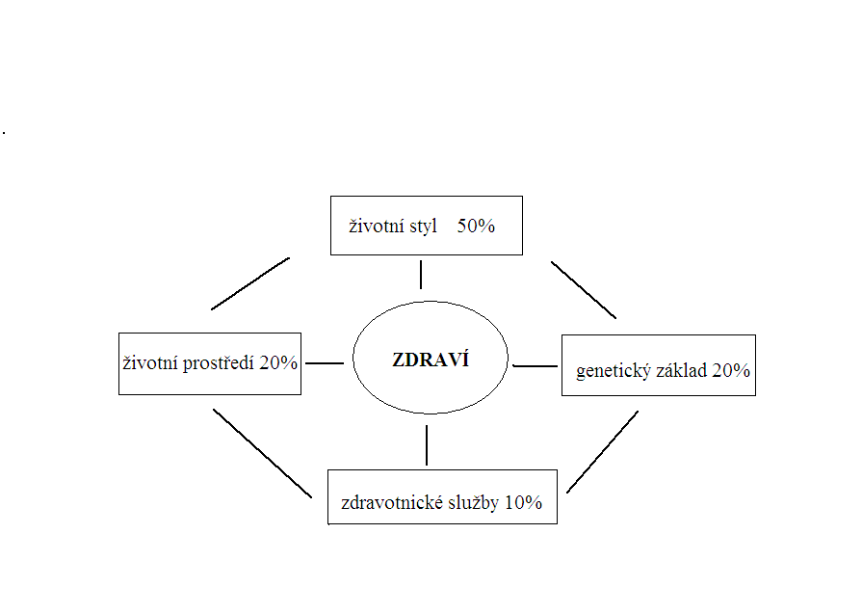
Obr. 2.1: Vzájemné vztahy mezi zdravím a determinantami zdraví

Zdravý životní styl se soustředí na základní okruhy, mezi které patří životní rytmus. Kraus popisuje životní rytmus jako poměr pracovní činnosti a odpočinku. Dále sem řadíme pohybový režim, který by měl být aktivní a pravidelný. Nesmíme opomíjet duševní aktivitu, spojenou s kulturními zájmy a například dalším vzděláváním. K zachování zdraví a tělesné a duševní výkonnosti nám přispívá životospráva. A jako poslední bychom se měli co nejlépe naučit zvládat náročné životní situace.
„Vést zdravý životní styl znamená, že se jedinec rozhoduje pro zdravé alternativy z možností, které se nabízejí, a odmítá ty, které zdraví poškozují“. Pokud se chce touto definicí člověk řídit
a dodržovat určitá pravidla zdravého životního stylu, musí vědět, co je pro jeho tělo zdravé a co mu naopak škodí. Základ těchto informací
by měl být dáván dítěti v rodině. Rodina má také u dítěte rozvíjet příslušné vlastnosti, návyky a postoje vedoucí ke zdravému životnímu stylu. Na rozvíjení těchto předpokladů by se velkou mírou měla podílet také škola, která by měla dítě vychovávat k odpovědnosti za jeho vlastní zdraví. Mezi významné rizikové faktory, které ovlivňují životní styl podle Kubátové a Kroufka patří například kouření, nevhodná výživa, nízká pohybová aktivita, stres, závislost na drogách, rizikové chování vedoucí k úrazům, nadměrná psychická zátěž, nadměrné konzumování alkoholu atd. Žádný z těchto faktorů však nepůsobí izolovaně. Jsou propojeny s jinými komponenty životního stylu. Měli bychom se tedy snažit dodržovat správné zásady tím, že se rizikovým faktorům budeme vyhýbat.

Industriální společnost
Vývoj lidské společnosti můžeme rozčlenit do tří etap. První etapa je preindustriální společnost. Tato společnost je výsledkem
tzv. První vlny, která nám přinesla zemědělskou civilizaci a trvala přibližně několik desetiletí. Další společnost je společnost industriální, která je výsledkem tzv. Druhé vlny, která se prosadila přibližně před třemi sty lety. A poslední etapou je společnost postindustriální, výsledek tzv. Třetí vlny, která nastupuje v nejvyspělejších státech v posledních přibližně třech desetiletích. V našem státě v současné době kulminuje působení industriální společnosti. Tato společnost má ve světě dominantní postavení. Ale ještě v dnešní době najdeme v méně vyspělých státech společnost preindustriální, která začíná být ale velmi silně vytlačována společností industriální. Na druhé straně dnes již najdeme ve velmi vyspělých státech společnost postindustriální. Tyto tři vlny tedy stále existují v dnešním světě vedle sebe.

Charakteristika
Období nástupu Druhé vlny můžeme datovat od druhé poloviny sedmnáctého století a první poloviny století osmnáctého. Tato etapa se nejprve začala prosazovat v nejvyspělejších státech. Do této doby byla všude nastolena společnost preindustriální. Lidé na naší planetě byli v tehdejší době rozdělení na dvě kategorie – „primitivní“
a „civilizované“. Obživou primitivních národů byl sběr plodů. Základním rysem jejich bydlení bylo žití v malých skupinkách. Hlavním znakem „civilizovaných“ lidí bylo obdělávání půdy. Nicméně pro obě dvě kategorie bylo společné, že půda představovala základ hospodářství, kultury, života a rodinné struktury. Převládala jednoduchá dělba práce, směna výrobků byla velmi omezená, pravomoci byly přísně autoritářské. Již v tomto období se ale postupem času začaly objevovat první malé továrny na hromadnou výrobu, začaly vyrůstat města, existovaly peníze a jejich směna. Začaly se budovat obchodní cesty na velké vzdálenosti. Společnost se stále více vyvíjela kupředu. Vývoj společnosti pak prudce zasáhla průmyslová revoluce
a vyvolala Druhou vlnu. Příčin vzniku industriální společnosti bylo hned několik. Velmi narůstal počet obyvatel, což mělo za důsledek hromadné stěhování do měst. Uhlí se začalo využívat jako neobnovitelný energetický zdroj prostřednictvím parního stroje, což přineslo velmi výrazné pozitivum pro výrobu. Nově vzniklé vědecké poznatky se přenášely do technické praxe a následně do výroby. A také došlo k rozšiřování mezilidské komunikace populace jako důsledek růstu gramotnosti a rozšiřující se možnosti dopravy.

Principy industriální společnosti
Hlavní princip industriální společnosti, jak říká Blažek ve svém díle Obecné charakteristiky industriální společnosti, je oddělení spotřeby a výroby. S tímto principem potom souvisí další principy industriální společnosti, mezi které patří dělba práce na základě specializace, synchronizace, standardizace, koncentrace, maximalizace a centralizace. Nyní se budu věnovat jednotlivým principům podrobněji.

Oddělení výroby a spotřeby
Průmyslová revoluce vytvořila integrovaný společenský systém. Tento systém měl vlastní charakteristickou technologii, vlastní instituce a informační kanály. Toho však mohlo být dosaženo po rozbití preindustriální společnosti, respektive její jednotnosti. V důsledku se tak vytvořil jiný životní styl obyvatel, který směřoval k ekonomickému napětí a sociálním konfliktům, jako důsledku rozdělení výroby
a spotřeby. Byla vytvořena role výrobce a role spotřebitele, což bylo „nutně spjaté s vytvořením respektive s výrazným rozšířením
a posílením institutu směny“. Ve společnosti preindustriální bychom mohli danou ekonomiku nazývat jako ekonomiku spojitou, která se však změnila ve společnosti industriální na ekonomiku rozdělenou. Cíl výroby byl změněn v „užívání na směnu“. Bylo tedy nutné vynalézt mechanismus, díky kterému by bylo možné směnu uskutečňovat. Došlo tak k výraznému rozvoji trhu. Trh existoval již ve společnosti preindustriální, ale v této době byl v područí společenských nebo nábožensky – kulturních cílů. V době industriální začíná trh určovat cíle této společnosti. „Oddělení výroby od spotřeby dalo impuls k růstu trhu. Trh sám však zpětně povzbuzoval další, stále hlubší dělbu práce, která směřoval k prudkému růstu její produktivity. Tato pozitivní zpětná vazba vedla celý systém ke zrychlujícímu se vývoji“. Takto velký a prudký rozvoj trhu vedl k rychlému růstu životní úrovně lidstva. Každá problematika má ale dvě strany pohledu. V tomto případě na straně druhé začaly narůstat stále větší konflikty z důvodu rozdělení výroby a spotřeby. Hlavním konfliktem byl spor mezi výrobci a spotřebiteli. Jádro konfliktu tvořil požadavek větších mezd a zisků ze strany výrobců, což bylo v rozporu s požadavkem nižších cen za poskytované výrobky ze strany spotřebitelů. Tento spor bohužel nepoznamenal jen společnost jako celek, ale také individuálně každého jedince. Člověk, který byl na jedné straně v roli výrobce veden k trpělivosti a k pracovitosti, byl na straně druhé jako spotřebitel veden vlivem reklamy k okamžitému uspokojování potřeb a k hledání svého individuálního potěšení. Toto vše má vliv také na mezilidské vztahy, osobní vztahy, rodinné svazky, přátelství. Všechny tyto lidské společenské potřeby podléhají v industriální společnosti obchodním zájmům. Můžeme to nazvat posedlostí penězi a zbožím.

Dělba práce na základě specializace
Dalším typickým rysem industriální společnosti je člověk v roli univerzálního spotřebitele versus člověk v roli specializovaného výrobce. Podporujícím krokem ke specializaci bylo již zmíněné oddělení výroby od spotřeby. V době preindustriální existovali lidé, kteří uměli spoustu věcí z různých odvětví. V době industriální byl univerzální dělník nahrazován dělníkem specializovaných pro jedno odvětví, či dokonce pro malou část daného odvětví. Díky specializaci se mohla zvyšovat produktivita práce a současně se snižovali náklady. Byly také vynalézány takové postupy a dosahovalo se takových výsledků, které by bez specializace nebyly možné, jelikož by narazily na bariéru lidských možností.

Synchronizace
S výše popsanými znaky úzce souvisí také to, že lidí se museli naučit dobře hospodařit se svým časem. Tento proces se nazývá synchronizace. Ve společnosti preindustriální byla přirozená synchronizace. Lidé se řídili střídáním ročního období a biologickými procesy. Ve společnosti industriální to ale již nebylo možné. Jakékoliv zpoždění pásové výroby znamenalo velké ztráty a zdržení všech ostatních pracovníků.
Synchronizace neminula ani školu. Děti v industriální společnosti se už od počátku školní docházky důsledně učily rozeznávat hodiny. Se synchronizací také souvisí to, že žáci či studenti byli nuceni zasedat do svých lavic se zvoněním, což je do jejich budoucího života připravovalo na nastupování do práce při houkání továrních sirén. Školní rok začínal a končil dětem ve stejný čas. S hlavními prázdninami začíná čas dovolených.
Životy lidí se začínají řídit podle hodně podobných rozvrhů. Společným znakem společnosti je rozšiřování hodinek a hodin všude kolem lidí. Lidé měli téměř přesně stanovený režim dne. Měli určitý čas na své zaměstnání, na přechod ze zaměstnání domů, na domácí práce, čas na sledování televize a na své zájmy.

Standardizace
Tento znak nám přináší pohled na industriální společnost jako na společnost, která je hodně uniformní. Jedinečnost zde nemá téměř žádný prostor nebo jen velmi malý. Pro srovnání – ve společnosti preindustriální byly výrobky ve většině případů brány za unikátní
a jedinečné. Byly to vždy originály. Ve společnosti industriální se situace zcela mění. Díky specializovaným strojům vznikají standardní výrobky. Doslova jak říká Blažek „Průmyslová výroba vybavená vysoce výkonnými specializovanými stroji a zařízeními, standardně řešenými
a standardně uspořádanými do vyšších celků, zejména výrobních linek, produkuje podle standardních postupů obrovské množství standardních výrobků“ .
Také u tohoto znaku industriální společnosti můžeme najít jisté výhody a jisté nevýhody. Mezi výhody patří například snadná opravitelnost strojů nahrazením starých částí za nové. Další výhodou je možnost propojení jednotlivých částí a postupné vytvoření systému. Také tento znak má velký vliv na životní styl a životní způsob lidí, který významně ovlivňuje. Výběr a přijímání pracovníků na pracovní místa se řídí standardizovanými postupy, platové soustavy jsou také standardizované. Ve školství jsou uplatňovány standardizované učební osnovy, klasifikace je prováděna standardním způsobem. Vydávat peníze může pouze stát, přestože původně byly tyto pravomoci výsadou panovníků či soukromých bank. Také zboží začíná být prodáváno za standardizované ceny. Tato cenová standardizace pak byla podnětem pro rozvoj masové distribuce. Standardizace se týká také hromadných sdělovacích prostředků. Existovaly stejné zprávy, reklamy a filmy. Obchody, letiště nebo například nádraží byly také řešeny všechny stejně. Standardizování mělo vlastně člověku napomáhat k jednodušší orientaci v moderní společnosti. Přesto, že člověk odjel do jiného města třeba za prací, všude se mohl cítit jako doma, protože vše mělo téměř identický ráz.

Koncentrace
V preindustriální společnosti se využívalo široce rozptýlených zdrojů energie. Industriální společnost je závislá na koncentrovaných ložiscích fosilních paliv a dalších přírodních zdrojů. To mělo za důsledek přesunutí určitých výrobních závodů do konkrétních lokalit. Koncentrace vedla k vytváření obrovských továren, které obsahovaly nejrůznější výrobní kapacity na jednom místě. S tímto souvisí zajištění bydlení a dalších služeb pro zaměstnance těchto továren a pro jejich rodiny. Důsledkem takto uspořádané společnosti bylo vylidňování venkova, zatímco města se rychle rozrůstala. A protože přesouvání lidí bylo velmi rychlé a mnoho se jich shromažďovalo na jednom místě, začaly vznikat typické problémy velkoměst.
Z dřívějšího obrovského množství malých a středních podniků se začaly stávat dominující velké společnosti. Postupně tak vznikaly v menším počtu velké národní podnikatelské subjekty.

Maximalizace
Další z principů industriální společnosti byl princip maximalizace. Byl to právě již zmíněný trend ke vzniku gigantických národních podniků. Koncentrace výroby do těchto podniků vedla k zvyšování její efektivnosti. Prvořadým se postupem času stává růst, který má zajistit státu či podniku prvenství ve velikosti. Typickými znaky, které doprovázely maximalizaci, bylo více peněz, více pracovních příležitostí, více dětí, více bytů, více volného času atd. Prioritou této společnosti se stalo stálé zvyšování životní úrovně obyvatelstva.

Centralizace
V preindustriální společnosti často platilo, že moc feudálních panovníků byla téměř mocí absolutní. Z tohoto pro ně víceméně plynulo, že jejich rozhodnutí byla svébytná a svévolná. V této době ale také existovaly jiné distribuce moci. Většina obyvatelstva nebyla nějakou centrální mocí v podstatné míře ovlivňována. Naopak ve společnosti industriální se centralizace moci začíná velmi prosazovat. Je to spojeno s rozvíjením orgánů státní správy a s posilováním role ústřední vlády. „Centralizace moci do rukou vlád států, vytváření nadstátních celků s přenášením pravomoci do jejich mocenských center na straně jedné a centralizace moci v oblasti podnikatelské vytvářením kolosálních podniků na základě často velmi složitého propojení jednotlivých podnikatelských subjektů na straně druhé – to je model typický pro vrcholící industriální společnost“.

Základní charakteristika industriální společnosti se dá na základě těchto poznatků shrnout do dvou slovních spojení a těmi jsou dynamika a neustála změna. Občasná stabilita je více méně považována za výjimku. V minulosti patřila stálost věcí k ideálům. Výrobci se snažili o maximální kvalitu výrobku, zboží mělo vydržet co nejdéle díky kvalitnímu provedení. Pokud se stalo, že se věc pokazila nebo přestala plnit svou funkci, důsledně se opravila. Postupem času ovšem došlo ke změně těchto pravidel, protože náklady na výrobu se snižovali mnohem rychleji než náklady na opravy. Dalším důvodem bylo, že neustále rostoucí technický pokrok vedl k tomu, že výrobky byly čím dál více vylepšovány. A posledním důvodem bylo také to, že uživatel určité věci byl často nucen ke změně ne ze své vlastní vůle ale pod tlakem okolí.
Znakem preindustriální společnosti byla také vázanost člověka
k určitému místu. Patřilo to mezi podmínky dalšího rozvoje
a k vytváření pocitu bezpečí. Naopak v době industriální se vázanost lidí na jedno určité místo stále více snižuje. Lidé jsou často nuceni měnit místo svého bydliště kvůli práci. Mluvíme zde o dynamice vznikání a zanikání atraktivních pracovních příležitostí. Dalším populárním znakem se v této době stalo cestování. Lidé cestovali třeba jen na víkendové nákupy nebo na celé dovolené do zahraničí. Cestování se stalo projevem životního stylu. A dalším znakem, který můžeme pozorovat do dnes, je stěhování příslušníků chudých národů do zemí bohatších.
Tím, že ve městech narůstá počet obyvatel, vzniká také mnohem více příležitostí ke komunikaci lidí mezi sebou navzájem. Člověk je vlastně díky dělbě práce závislí na druhém člověku a mnozí lidé jsou zase opačně závislý na něm. Tato komunikace probíhá ve vysoce dynamickém prostředí. Blažek toto prostředí definuje jako prostředí neustálé změny. Vznikají a zanikají různé podniky a prodejny, mění se jejich zaměstnanci. Tato situace se pak odráží na každém z nás, neboť se mění lidé, se kterými pracujeme v zaměstnání. A jen nepatrné množství těchto lidí v nás zanechá nějaký hlubší vztah. Naše vztahy se obecně stávají povrchnějšími a nemáme snahu je nějak zvlášť navazovat.

Dětství v historickém kontextu (Pojetí dětství)
Pražákova studie „Výzkum českého dítěte“ z roku 1945 říká,
že studium dítěte u jednotlivých národů je teprve ještě na počátku. Také konstatuje, že pedologie, nauka o dítěti, je nauka poměrně mladá
a nehotová. Podle Pražáka, je otázka výzkumu českého dítěte „přední otázkou kulturní našeho národa. Na ní lze zajisté teprve řádně budovati veškeré instituce pro dítě od škol po ústavy humanitní, pozdvihnouti zájem o dítě v rodinách a zvýšiti i zodborniti zájem o ně v celé veřejnosti národní“.
V sociologii se na toto téma setkáváme s prací Sociologie dětství od Arnošta Bláhy. Ve své práci se autor zabývá jak teoretickými problémy, tak zkoumáním prostředí dítěte. Sociologie dětství má podle Bláhy zkoumat všechny vlivy sociálního prostředí, které na dítě působí. Ve svém díle si všímá dětství jako hromadného a kolektivního jevu
a pokouší se čtenářům vysvětlit vlivy společenského prostředí na dětskou tělesnou a duševní stránku.
Podle Kovaříka, E. Bártová ve svém článku Sociologie dětství naznačuje, že dítě je objektem zájmu pedagogů, psychologů, biologů
a lékařů. Na formování jeho osobnosti se podílejí sociální vlivy. Toto vše je podle ní zkoumáno v souvislosti s problematikou rodiny, výchovného procesu, dospívající mládeže nebo například životního stylu. V takovýchto přístupech je dítě chápáno jako „izolovaná individuální biopsychická jednotka, nebo jako faktor či element jiného zkoumaného jevu, nikoli jako specifický typ sociálního bytí, produkt sociálního prostředí a součást významné skupiny populace“.

Demografie dětství
Mezi obecnější trendy industriální společnosti můžeme zařadit postupný pokles plodnosti a porodnosti, mírný pokles úmrtnosti, výrazný pokles kojenecké úmrtnosti, mírné zvyšování průměrné délky života a stárnutí obyvatelstva. Dalším trendem je také nárůst rozvodovosti a změny forem rodinného soužití. V demografii je „živě narozený plod považován za živě narozené dítě, a to bez ohledu na délku těhotenství“. Dětská populace je charakterizována věkovou skupinou 0 – 14 let s případnými subkategoriemi, další vymezení může být 0 – 18 let ve shodě s Úmluvou o právech dítěte. Také se můžeme setkat s vymezeními 0 – 15 let nebo 0 – 17 let. Vymezovat dětství také můžeme spolu s kritériem závislosti, a to 0 – 26.
Demografie populaci nejčastěji dělí na populaci dětskou (0 – 14 let), populaci produktivní (15 – 64 let) a populaci poproduktivní (65+). Můžeme se také setkat s pojmem ekonomicky aktivní populace. Podle tohoto dělení děti nejsou ani produktivní, ani ekonomicky aktivní.

Sociální prostředí dětství
V této části opět navazuji na dříve vymezenou sociologii dětství, která si všímá především času, jenž je dětem vymezen, a prostoru, v němž se pohybují. Aktivity a činnosti dětí se odehrávají na určité scéně. Touto scénou Kovařík rozumí způsob, jak je strukturován prostor dětí. Má na mysli prostor fyzický a sociální. Scéna je vymezena také překážkami a mantinely, které společnost dětem určuje. Čas a rozvrh dětí nazývá Kovařík scénář. Zařazuje sem také problematiku toho, jak společnost určité aktivity dětem předepisuje a jiné naopak vylučuje.
Charakteristika současného dětství také říká, že podíl dětské populace při srovnání se starými lidmi (populací dospělou) klesá. V této oblasti ale můžeme pozorovat rozdíly mezi různými zeměmi. Děti se nám sice rodí do stárnoucího světa, ale možnost stýkat se se starými lidmi jim stále ubývá. Nejčastěji se setkávají s vrstevníky
a s ženami méně pak s muži a starými lidmi. Dalším projevem současného dětství je, že stále více dětí žije ve městech. Dnes můžeme konstatovat, že jich je většina.

Rodina a změny životního stylu rodiny
Prvním místem sociálního kontaktu pro dítě je rodina. Rodina je charakterizována jako “místo primární zkušenosti společenství, základní buňkou humanity a zdroj otevřenosti vůči druhému pro naprostou většinu dětí“. Další definice pohlíží na rodinu z jiného pohledu, „Rodina se stává místem, kde se trvale žongluje mezi požadavky povolání, tlaky na vzdělání, povinnosti vůči dětem
a jednotvárnou domácí prací“. V dnešní době se stále častěji můžeme setkat s pojmem zhroucení rodiny. Při bližším prozkoumání tento pojem můžeme chápat spíše jako úbytek jednoho z typů rodiny. Jedná se
o primární biologickou rodinu, kde žijí manželé ve svém prvním manželském svazku a mají vlastní děti. Navzdory tomuto jevu ale rodina zůstává stále centrálním místem života dítěte. Situaci rodiny můžeme také charakterizovat poklesem porodnosti, nárůstem dětí narozených mimo manželství. Důležitým ukazatelem dnešní doby je také zvyšující se rozvodovost a stárnutí populace. Ubývá rodin s více dětmi a rodin vícegeneračních. Děti se také čím dál tím méně stýkají se svými prarodiči a příbuznými. Kovařík píše, že v porovnání s USA jsou české rodiny méně mobilní, proměnlivé a více stabilní. „Standardním modelem se stává pojízdná rodinná jednotka s malým počtem dětí, která je daleko mobilnější než tradiční rozšířená rodina“. České děti, které vyrůstají mimo svou rodinu, jsou z velké částí sociální sirotci, i když jejich biologičtí rodiče stále žijí. Výzkum z roku 1987 uvádí, že s oběma rodiči žije téměř 90% školních dětí, 83% dětí žije s oběma vlastními rodiči a že 10% dětí žije jen s jedním rodičem, v naprosté většině s matkou. Také dnes je možné tvrdit, že 90% školních dětí žije se svými rodiči, ale je nutno poznamenat, že v mnohých případech nejsou rodiče sezdáni a žijí spolu pouze jako partneři. Pokud bychom se chtěli zabývat druhým procentuálním číslem, domnívám se, že v dnešní době se svými oběma vlastními rodiči žije přibližně 60% dětí. Toto číslo poukazuje na již výše zmíněnou problematiku rozpadu rodin.
Z praxe sama mohu uvést, že přibližně 30% žáků mělo v indexu či žákovské knížce uvedeno pouze jednoho rodiče. Tento jev patří to k trendům dnešní moderní společnosti. Na jedné straně můžeme pozorovat rozpad rodiny z důvodu rozchodu, na straně druhé se setkáváme se situací, kdy se žena rozhodla své dítě vychovávat sama. Nastávají také situace, kdy partner opustí ženu v době těhotenství. Řada neúplných rodin je nucena kombinovat příjmy ze zaměstnání se sociálními dávkami od státu. Tyto podpůrné příjmy ovšem ztíženou situaci neúplných rodin zcela neřeší. Je velmi důležité umožnit rodičům „samoživitelům“ (v dnešní době především ženám) udržet si pracovní místo a sladit čas nutný pro jejich zaměstnání s časem nutným pro rodinu.
Rozchod se stal pro velký počet párů normální součástí života, stal se běžným způsobem řešení manželských problémů. Tento trend dnešní doby způsobuje to, že klesá hodnota modelu soužití jak pro jednotlivce, tak také pro společnost. Lidé se přizpůsobují zvýšené možnosti rozchodu. Protože sňatek, dítě, společný majetek a další společné atributy posléze komplikují případný rozchod či rozvod, lidé se snaží si své majetky udržet individuálně, s dětmi docela dlouho čekají nebo si je nepořizují vůbec. Tento nárůst rozchodů má také vliv na snahu žen udržet si svá pracovní místa a budovat si vlastní pracovní kariéru.
Můžeme tedy hovořit o tzv. familializaci dětství. Kovařík tento pojem vysvětluje tak, že všechny děti vyrůstají v nějaké rodině. Mají pozici závislého člena. Díky rodině poté vstupují do světa sociální společnosti a učí se v ní žít. Jaká je ale v dnešní době povaha rodičovství? Z tohoto hlediska by bylo zajímavé podívat se na další otázky, které se nám k dané problematice nabízejí, např.: Jaké jsou vtahy mezi dětmi a rodiči? Jak vlastně dnešní děti vnímají své dětství? apod.
V odborné literatuře se na rodičovství pohlíží ze tří stránek, a to stránky biologické, právní a psychosociální. Rodičem můžeme nazvat člověka, který se stará o dítě a jeho základní životní potřeby, nejčastěji je to otec nebo matka. Podle Kovaříka je rozhodující komponentou rodičovství komponenta psychosociální, tzn. akceptace dítěte, která je úplná, vědomá, trvalá a nepodmíněná.
Jak je z těchto poznatků zřejmé, že rodina a její rodinný životní styl prošel v průběhu století řadou změn. Tyto změny se podíleli na podobě vnitřního života rodiny, ale také na jejím vnějším obraze. Například v době Československa bylo pro rodinný život typické, že děti se rodily stále mladším rodičům. Rodily se do prostředí novomanželského, tedy do prostředí pro ně ne zcela připraveného a již stabilního. V dnešní době je tomu právě naopak. Děti se rodí ženám v čím dál pozdějším věku. Mladí lidé si povětšinou nejprve vydělávají peníze na nutné hypotéky na bydlení a mladé ženy dávají přednost budování a růstu své profesní kariéry. Když už se páry rozhodnou mít dítě, manželství rozhodně není podmínkou. Na tomto místě bychom se mohli zamyslet nad tím, zda tak brzké a mnohdy předčasné rodičovství nebere mladým lidem řadu jiných dostupných možností. Zda měli dostatečný prostor pro splnění svých cílů a přání.
Dalším důležitým prvkem, který ovlivňuje životní styl rodiny, je přechod od rodin s jedním příjmem k rodinám, jež jsou dnes ekonomicky závislé na dvou finančních příjmech. Zaměstnanost žen prudce vzrůstala od 50. let 20. století, protože tímto způsobem bylo možno sehnat levnou pracovní sílu. Týkalo se to hlavně odvětví, ve kterých nechtěli pracovat muži. Z výzkumů z té doby je možno vyčíst, že 90% žen a matek na mateřské dovolené bylo zaměstnáno. Na tomto místě bychom se také měli zmínit o omezených bytových podmínkách tehdejších rodin z hlediska prostoru. Velikost a život rodiny se vždy musel přizpůsobit těmto prostorům. Nedostatek některého zboží vedl k tomu, že ženy nemohly značnou část svého času věnovat dětem
a jejich činnostem, protože bylo nutné sehnat potřebné věci. Tato situace také vedla postupně k rozvoji stínové ekonomiky.
V dnešní době je situace v mnohém podobná, v mnohém naprosto odlišná. Řada mladých matek dnes spěchá s návratem do práce a na péči o dítě si najímají soukromé chůvy. Nechtějí tak přijít o svá lukrativní pracovní místa. Standard některých dnešních rodin je na vysoké úrovni, a proto se rodiny nechtějí omezit na jeden finanční příjem. Byli by totiž nuceni omezit svůj rodinný rozpočet. Ženy díky zaměstnáním získávají vlastní příjem a s tím související větší míru autonomie v rodině, zabezpečení ve stáří, či jakousi finanční jistotu v případě rozvodu apod. Ženy jsou však v tomto případě nuceny hledat rovnováhu mezi časem stráveným v zaměstnání a časem stráveným s rodinou. To platí zejména pro matky, které své dítě vychovávají samy. Na druhé straně ale v dnešní době najdeme také matky, které jsou celé čtyři roky se svým dítětem doma a do zaměstnání nijak zvlášť nespěchají. Je však nutné podotknout, že v České Republice ženy z rodinných důvodů stále častěji opouštějí svá zaměstnání a mnohem obtížněji se do zaměstnání po ukončení mateřských dovolených vracejí. Tento problém se ovšem nemusí týkat jen matek s dětmi, ale např. také jedinců pečujících
o rodinného příslušníka aj. Co se týká bytových prostorů, i dnes se mnohé rodiny musí přizpůsobovat svým možnostem k bydlení. Dnes však máme, na rozdíl od dob minulých, více možností, jak případnou nevyhovující bytovou situaci vyřešit. Samozřejmě toto není finančně dostupné všem lidem. Také obstarávání nákupů je v dnešní době naprosto odlišné od doby předešlé. Obchody nabízejí nepřeberné množství nejrůznějšího zboží a kupující nemá problém pořídit cokoliv ihned a pod jednou střechou. Čas strávený nakupováním by tedy měl klesat teoreticky na minimum, ale opak je mnohdy bohužel pravdou. Mezi dnešní trendy rodinného života totiž patří celovíkendové několikahodinové výlety do obchodních nákupních center. „Současná rodina zůstává místem, kde se setkává privátní, individuální s veřejným a sociálním. Mnohé však svědčí o tom, že místo dítěte v rodině se změnilo. Dítě je paradoxně jak v centru, tak na okraji nejen zájmu
a pozornosti dospělých, ale také například pokud jde o jeho podíl na čase a prostoru rodiny“. V rodinách dnes ubývá společně trávený čas. Téměř se vytrácejí společná setkání u jednoho stolu, která jsou velmi důležitá pro vytváření vzájemných vztahů.

Škola a její vliv na životní styl dětí
Vedle rodiny, která je důležitým faktorem prvotního utváření dětského životního stylu, ovlivňuje životní styl dětí a podílí se na jeho formování také škola. Průcha ve svém pedagogickém slovníku školu definuje jako „společenskou instituci, jejíž tradiční funkcí je poskytovat vzdělání žákům příslušných věkových skupin v organizovaných formách podle určitých vzdělávacích programů.“. Kovařík o škole mluví ve smyslu zařízení, jehož prioritou je respektování časového rozvrhu dospělých a jejich pracovní doby.
Pokud se zaměřím na předškolní zařízení, jejich rozvoj byl určován většinou ekonomickými potřebami společnosti a jejich zájmy. Nepřihlíželo se příliš k potřebám a zájmům dětí. Jedním z hlavních důvodů zakládání předškolních zařízení bylo uvolnit ženy z mateřské dovolené, aby se mohly opět zařadit do pracovního procesu. Je ale více než nutné podotknout, že mateřské školy jsou prvním prostředím, ve kterém se dítě setkává s vrstevnickými vztahy a společnou komunikací. Tráví hodně času hraním společenských her, vyráběním výrobků, cvičením, zpíváním a dalšími činnostmi, při kterých se učí spolupracovat, vytvářet kompromisy, dělit se o společné hračky
a navazovat bližší kontakty v dětské společnosti. Ve škole tráví dítě také poměrnou část svého času. Povinná školní docházka trvá obvykle
9 let, do školy dítě chodí přibližně 9 měsíců ročně, 5 dnů v týdnu. Školní den obvykle trvá na prvním stupni 4 – 5 hodin, na druhém stupni 5 – 7 hodin, na střední škole se tyto údaje ještě zvyšují. K času strávenému ve škole také musíme připočítat nepovinné předměty
a domácí přípravu, čili čas strávený nad domácími úkoly.
Školství je nejvíce kritizováno pro svůj systém hodnocení, známkování, sezení, nedostatek individuálního přístupu a pro autoritativní role učitelů. V dnešní době se tato nepříliš pochvalná hodnocení školství snažíme napravovat. Prosazují se slovní hodnocení, přechází se od pouhého memorování poznatků k jejich praktické aplikaci, během vyučování se zařazují tělovýchovné chvilky apod. Učitelé si snaží najít na své žáky více času a vyučování zpestřují například využíváním nejrůznějších alternativních metod výuky. Mezi další faktory, které ovlivňují pohled na školství, je stavba učitelského sboru. I v dnešní době stále platí, že učitelský sbor se skládá převážně z žen, muže zde nalezneme velmi zřídka. Učitelé (muži) chybí převážně na prvním stupni a ne jinak je tomu i ve školních družinách a domovech mládeže. Na tomto místě bychom mohli polemizovat opět o tom, že dítě je téměř celý život ovlivňováno ženami mnohem více nežli muži. Také škola patří mezi místa, kde děti navazují blízká přátelství, kde se setkávají s vrstevníky, zažívají vzrušující zábavu a legraci. „Škola je místem, kde se lze učit nejen od dospělých, ale kde mnohé učení probíhá pozorováním, hovorem či přímou participací na činnostech se stejně starými či jen o něco málo staršími jedinci“. Škola proniká také za hranice školní budovy, vstupuje do rodiny a ovlivňuje její rodinný život. Škola i významným způsobem určuje, kolik času dítěti zůstane na jeho záliby a koníčky a kolik času bude moci strávit společně se svou rodinou.
Zbytek času, který dětem zůstane po škole, tráví děti se svými kamarády a spolužáky, kteří dotváří jejich dětský svět. Podle Kovaříka je v této oblasti významným fenoménem dětská vrstevnická kultura, která je dodnes relativně stejná. I navzdory modernímu pokroku v technologiích, stále dokonalejším hračkám a velké zálibě v počítačích si také dnešní děti hrají „na slepou bábu“, honí se po sídlištích a hrají„ na schovávanou“. Také některé dětské hry, říkadla, písně jsou stále stejné a dodnes si je děti zpívají. Dětské skupiny mají také své typické slovníky, kterým mnohý dospělý člověk nemůže rozumět. Tato společná specifická činnost, typická mluva a znaky vytváří ovšem jejich vědomí identity a skupinové přináležitosti.

Mládež
Jak říká Kraus ve své knize Středoškolská mládež a její svět na přelomu století, téměř polovinu populace na naší planetě tvoří děti
a mládež. Tyto děti potkáváme každý den na ulici, jak jdou do školy, do zájmových kroužků, bavící se o svých koníčcích. V poslední době se s nimi ale setkáváme také v situacích, které veřejnost pohoršují, jako např. devastace náhrobků, vandalství, „sprejeři“, drogy, alkoholismus apod. Dospělí se stále více zamýšlí nad tím, jak se ta dnešní mládež chová, jak se projevuje. Zabývám – li se tady mládeží, mám na mysli skupinu populace, která je charakteristická svými znaky, kterými se odlišuje od dětí a dospělých. Jsou to vlastně chlapci a dívky, kteří se rychle vzdalují od typického dětství, ale současně je ještě nemůžeme zařadit do světa dospělých. Je zde také nutno připomenout, že právě mladí lidé jsou vzdělanostním a kvalifikačním potenciálem pro další vývoj společnosti. Životní způsob mládeže se v průběhu vývoje společnosti mění. V současné době můžeme u dnešní mládeže pozorovat nárůst sociálně patologických jevů, změny v hodnotové orientaci, změny v názorech na rodinu a její roli v životě člověka.

Vymezení kategorie mládeže, současná mládež
Období mládí neboli mládeží můžeme nazvat životní etapu mezi dětstvím a dospělostí. „Mládež na rozdíl od mládí není biologickým fenoménem ani přírodním produktem, nýbrž sociokulturním jevem, jehož formy se odrážejí v historicko – společenské dimenzi,
tzn. historicky měnící se seskupování mládeže, měnící se sociální postavení a právní vztahy, ale i každodenní a kulturní praktiky projevující se ve způsobu života mladých lidí“. O termínu mládež můžeme hovořit teprve od počátku 20. století.
Rozdíl mezi mládeží a dospělým je v tom, že mládež ještě nezastává všechny role dospělých a je ještě sociálně nezralá. Jak víme, jedna z možných definic dospělosti je, že „dospělý jedinec je jedinec, který dosáhl biologické, psychické ale zejména sociálně ekonomické zralosti“. Vznik této skupiny populace souvisí s industrializací společnosti. Zvyšující se složitost výroby vyžadovala čím dál tím více odbornou i vyšší přípravu a vzdělání. Bylo tedy nezbytné, aby byl vytvořen prostor popřípadě objekt, ve kterém by se tato příprava mohla realizovat. V důsledku tohoto začaly vznikat nové instituce – školy. Můžeme tedy shrnout, že velmi důležitým pomocníkem z hlediska vzniku kategorie mládeže byl čas, který bylo nevyhnutelné na takovou přípravu vyčlenit.
„Mládež lze považovat za specifickou sociální skupinu, která není ještě úplně výkonná ve sféře pracovní ani ve sféře společenské. Představuje tu část populace, která již není dětmi a nepatří ještě mezi sociálně dospělé“. Toto vše můžeme alespoň trochu zobecnit. Mládež se proměňuje v prostoru a čase, je vnitřně diferencovaná, není tedy pouhý jednoduchý celek. V pedagogickém slovníku je mládež popsána jako sociální skupina tvořená lidmi ve věku přibližně od 15 do 25 let. Tito lidé ve společnosti neplní role dětí, ale nemůže jim být ještě přiznána role dospělých. Má charakteristický způsob chování a myšlení, jiný systém vzorů, norem a hodnot.
Jedním z důležitých znaků mládeže je věk. Různí odborníci se rozchází ve věkovém vymezení mládeže. V pedagogickém slovníku je uváděna věková hranice mládeže od 15 do 25 let, v dokumentech UNESCO je horní hranice 26 let, v materiálech OSN se mluví o mládeži ve věku 15 až 24 let. Někde se setkáme s mládeží, která je charakterizována horní hranicí 29 let. Spodní hranice patnácti let je sice téměř jasná, ale naopak v Úmluvě o právech dítěte se hovoří
o dítěti až do věku 18 let. Také například P. Ondrejkovič uvádí širší věkové rozpětí mládeže a to od 13 do 32 let. Většina autorů se tedy shodne na označení spodní hranice mládeže, ale přesné vymezení horní hranice je problematické. Kdy se stává mládež dospělou? Je to asi tehdy, když přebírá všechny role dospělého člověka, když zaujímá pozici dospělého člověka na všech životních drahách. Tedy když se člověk zcela ekonomicky i sociálně osamostatní, když založí rodinu a je schopen se zapojit do trvalého pracovního procesu je z něj dospělý jedinec. Podle mého názoru je tedy velmi složité najít nějakou stabilní a všeobecně platnou věkovou hranici, která by přesně dělila období dítěte a mládeže. V dnešní době jsme ovšem svědky toho, že se dětem jejich dětství neustále zkracuje, období mládí se naopak rozšiřuje
a z dětí se nám předčasně stávají mladí, až „dospělí“ lidé. Období mládí se stále rozšiřuje, hlavně v dnešní době jsme svědky toho, jak se dětem zkracuje dětství, stávají se z nich předčasně mladí až „dospělí“ lidé. Na druhou stranu, můžeme být svědky toho, jak mladí studenti si stále více prodlužují délku studia nebo jezdí na nejrůznější stáže či studijní výměnné pobyty, jen proto, aby si prodloužili mladý studentský bezstarostný život. Snaží se co nejvíce oddálit pracovní stereotypy, rodinné povinnosti atd. Tomuto jevu se říká postadolescentní období. „Jde vlastně o novou fázi, tentokrát mezi mládím a dospělostí. Vyznačuje se ekonomickou závislostí, současně je však spojena se samostatností mládeže v ostatních oblastech života. Toto období je typické pro vysokoškolské studenty“.
Co se týká problematiky výchovy mládeže, musíme si uvědomit jistá specifika této skupiny populace. Kraus píše, že mezi ně patří například zvýšená míra kritičnosti, touha po samostatnosti, svobodě jednání a myšlení, časté rozporuplné sebehodnocení a nevyrovnané sebevědomí, rychlé střídání citů. Mladí lidé neradi dělají kompromisy, neradi přijímají kritiku, rádi řeší situace radikálně, bez zdlouhavého, pro nás zbytečného, přemýšlení. Velmi podrážděně reagují na starostlivé pohledy a komentáře rodičů.
Tento složitý proces dospívání bývá označován jako proces sociálního zrání. „Je to proces vývojových změn jedince, který probíhá pod tlakem měnící se pozice a rolí, vedoucí k postupné proměně objektu společenské péče ve společenský subjekt“. „Vyvrcholením sociálního zrání je ukončené graduální vzdělání, stabilní zaměstnání a zapojení se do pracovní činnosti, hmotná nezávislost na rodičích, politická
a občanská plnoletost, založení rodiny“.
I já se podle daných definic mohu řadit do věkové kategorie mládeže. A jak bych se tedy charakterizovala? Jsem člověk, který vyrůstal v době, která mi neslibovala žádné velké perspektivy, žila jsem střídmým životem, ale nikdy jsem nestrádala. Po listopadu 1989 došlo ale ke změně režimu. A pryč byly ty doby, kdy platilo, že jen poctivá práce je práce dobrá a potřebná. Nastala doba, v níž panují hesla „kup si, dopřej si, užívej si, neohlížej se na druhé, snaž se přijít k penězům, jak uznáš za vhodné“. Toto jsou všechno hesla nového životního stylu. Jednoduše bych ho nazvala „Užívej života, dokud můžeš“.
Podle mě velmi dobře dnešní mládež a dobu vystihuje J. Keller, kterého ve svém díle cituje Kraus: „O dnešní mladé generaci se bezpečně ví jen jedno, že vyrostla v systému, který mluví slovy andělskými o svobodě a o neomezených možnostech a který by si docela dobře vystačil i bez ní. Míra nezaměstnanosti jim jeho skutečný zájem ukáže s přesností na dvě desetinná místa. V blankytném moři pravdy
a lásky se uplatní jen ti z nich, kteří v tvrdé a neúprosné konkurenci převálcují méně šťastné vrstevníky. Tito mladí lidé věrně kopírují systém, ve kterém žijí. Proto jsou tak agresivní, pouze nevědí, jak tuto agresivitu vhodně nasměrovat, aby to kariéru usnadnilo, nikoliv předčasně pohřbilo“. Když se nad tímto zamyslím, stydím se, že naši generaci někdo takto charakterizuje, ale musím potvrdit, že má z velké části pravdu. Naštěstí nejsme všichni stejní a stále někteří z nás máme nějaké morální zásady a životní priority. Jak naznačuje Kraus, dnešní mladí lidé vstupují do světa značných rizik. Diplomy a vzdělání už jim nezaručují životní úspěch a kariéru. Spousta mladých lidí začíná považovat vzdělávání za jistou ztrátu času. V našem životním stylu je na předním místě vysoká míra individuální svobodné volby. V Bílé knize se konstatuje, že současná mládež ztrácí důvěru ve stávající demokratické instituce. S tím potom samozřejmě souvisí nechuť mladých se v čemkoliv angažovat.
Na tomto místě je ale také nutné si uvědomit, že současná mládež je mnohem lépe informována o světě kolem sebe a má větší přehled
o současné politické a ekonomické situaci. Má poměrně jasnou představu, jaký svět nás obklopuje. Pokud chce provést ve společnosti určité změny, ví docela přesně, jakou cestou se má vydat, aby tyto změny alespoň z části uskutečnila.
Ještě bych se znovu ráda vrátila k pojmu sociální zrání. Víme, že tento proces končí v různém věku určitými zlomovými body. Jedním zlomovým bodem je ukončení povinné školní docházky. Tady nastává v životě dítěte období, kdy se dětského světa dostává do světa mládeže. V tomto období se mladí lidé dělí na tři skupiny. První skupina je tvořena mladými, kteří se dostali na nějakou střední školu a budou dále studovat. Druhou skupinu tvoří ti, kteří nemají zájem na žádnou další školu nastoupit a dále se vzdělávat. A třetí skupina je vytvořena z těch, kteří chtěli studovat na nějaké střední škole, ale bohužel se tam nedostali. Jak formuluje Kraus, poslední dvě skupiny mládeže tvoří ohroženou část populace, které z velké míry vyhovuje brát státní podporu. Tato část populace mladých se v Radě Evropy nazývá jako tzv. „zapomenutá mládež“.
Dalším zlomovým bodem sociálního zrání je ukončení středoškolského vzdělání. Také tady se nám utváří dvě skupinky mladé populace. Jedna část studentů po úspěšném zakončení střední školy vážně uvažuje o dalším studiu na vysoké škole a k tomu cíli směřuje také svou přípravu. V dnešní době takto přemýšlí většina mládeže, avšak ne každý student má to štěstí, aby byl ke studiu na VŠ přijat. Pro neustále se zvyšující zájem o vysokoškolské studium se čím dál tím častěji stává, že se uchazeč na vysokou školu nedostane a je nucen nastoupit do zaměstnání. Druhou skupinu nám pak tvoří ti, kteří již nemají zájem dále studovat a chtějí začít žít pracovním životem. Také na tyto mladé lidi čeká hned ze začátku jedna z překážek a tou je schopnost a možnost si najít dobrou práci, která jim bude vyhovovat.
Posledním zlomovým bodem sociálního zrání je volba partnera
a zakládání rodiny. Myslím si, že v současné době je toto téma velmi aktuální. Každý den potkáváme mladé lidi, kteří se vodí za ruce, mluví o společném bydlení, plánují, ale po důkladnějším prozkoumání zjistíme, že tito mladí ještě nebydlí spolu a už vůbec neuvažují
o rodičovství. Je samozřejmé, že studující mládež se ještě nechce
a z finančního hlediska ani většinou nemůže zavazovat k rodičovství, ale důvodem k zamyšlení je to, proč po ukončení studia většina mladých lidí bydlí stále co nejdéle u rodičů? Jak je možné, že v poslední době se hranice mateřství u žen posouvá až ke třicátému roku života? Je to dáno dnešní ekonomickou situací, nebo snad příliš uspěchanou dobou? Nebo se moc honíme za kariérou a prací? Mladí lidé, jak říká Kraus, uvažují o bydlení doma s rodiči jako
o neomezujícím životě, který jim vůbec nebrání v jejich samostatnosti. Mladí se mohou i nadále stýkat se svými kamarády, jezdit do zahraničí a dále dlouho v klidu studovat a nikam nespěchat.
K celkové charakteristice mládeže bych ještě chtěla doplnit, že
v dnešní době se stále častěji setkáváme také s tím, že se prohlubuje desolidarizace mezi sociálními vrstvami, generacemi a mezi rodinami. To můžeme konkrétně vidět ve třídách, v nichž se mísí studenti ze sociálně slabých rodin se studenty z rodin movitých. Tyto skutečnosti poté mohou vést ke vzniku šikany či jiných patologických jevů.
Na závěr bychom ještě mohli k vymezení kategorie mládeže uvést definici valného shromáždění OSN, jež vydalo dokument Světový program opatření pro mládež do roku 2000 a dále, ve kterém píše:“ Svět si uvědomuje, že mládež je jak hlavním lidským zdrojem pro rozvoj, tak klíčovým činitelem pro společenské změny, ekonomický a technický rozvoj“.

Životní způsob mládeže
Základním znakem, kterým se životní styl mládeže výrazně liší od životního stylu dospělé populace, je to, že mladí lidé povětšinou nemají trvalý pracovní poměr. Dále se od sebe odlišují rozsahem činností, který je u mládeže daleko menší. Velmi různorodé a rozmanité jsou činnosti mladé generace v oblasti jejich volného času. Dalším typickým znakem mládeže je velmi častý přechod z jedné činnosti na činnost druhou. Způsob života mladého člověka ovlivňují tři stěžejní činnosti. V prvé řadě je to příprava na budoucí profesi, kterou pak následuje nástup do zaměstnání a přizpůsobení se pracovnímu procesu. Druhou důležitou oblastí je hledání životního partnera, zakládání rodiny
a domácnosti. A poslední oblast tvoří zájmy, aktivity a zábava mládeže.
Situaci dnešní mládeže je možné zhodnotit tak, že na mladou generaci jsou dnes kladeny čím dál tím větší nároky a požadavky.
A tyto požadavky, ať už na vzdělání, schopnost komunikace, ovládání PC aj., výrazným způsobem ovlivňují životní styl mládeže. Také se na něm ve velké míře podílí trávení volného času. A právě v této oblasti došlo narozdíl od dob minulých k velkým změnám. Ty se projevily především v oblasti institucionálního zabezpečení volného času.
Z velké míry životní styl dnešní mládeže ovlivňuje také to, že žijeme
v době informační revoluce. Nejdůležitějším médiem pro mládež je
v dnešní době televize a internet. Dále pak svůj volný čas mladí rádi vyplňují poslechem hudby z CD přehrávačů, návštěvou restaurací, internetovým surfováním, neustálým posíláním SMS zpráv a také velmi oblíbeným nicneděláním. Na druhé straně mají mladí na způsob trávení volného času své požadavky a jedním z důležitých a klíčových bodů je svobodné rozhodnutí o náplni volného času. Mladí se chtějí dnes také bavit, odreagovat se. Nikde ovšem ve volném čase mládeže mezi prioritami nenajdeme další vzdělávání (čtením publikací) nebo třeba,
a to je přímo odstrašující, pěstování sportu.
Není důležité a nutné, abychom mládeži volný čas diktovali, ale je nicméně potřeba ho alespoň trochu korigovat a nabízet zajímavé alternativy trávení volného času.

Výzkumná část

Metodika výzkumu

Cíl výzkumu
Hlavním cílem mého výzkumu v diplomové práci bylo zjistit, jak se změnil životní styl dětí a mládeže ve srovnání s částí výzkumu z roku 2004. Dílčím cílem bylo také zjistit současnou zkušenost dětí
a mládeže s tabákovými výrobky a jejich hodnocení pedagogů, kteří je vyučují.

Výzkumné metody
Pro získání dat jsem použila metodu písemného dotazování. Dotazník (viz. Příloha č. 1) se skládá z 31 otázek, z nichž jsou 3 otázky otevřené a zbytek jsou otázky uzavřené.

Charakteristika vzorku
Do zkoumaného vzorku byly zahrnuty děti a mládež ze základních škol. Celkový počet zkoumaných studentů bylo 119. Zkoumány byly věkové kategorie 13 a 15 let u obou pohlaví. Výzkumu se zúčastnila ZŠ Stupkova, ZŠ a MŠ Svatoplukova a ZŠ Demlova v Olomouci.

Podmínky výzkumu
Na počátku školního roku 2008 – 2009 jsem si domlouvala schůzky s řediteli jednotlivých základních škol, na kterých se měl můj výzkum uskutečnit. Po domluvení jim vyhovujících termínů jsem navštívila výše uvedené instituce a rozdala studentům dotazníky. Sběr dat jsem ukončila v lednu 2009.
Školy jsem navštěvovala osobně a byla jsem přítomna při vyplňování dotazníků respondenty. Osobní kontakt s respondenty mi zajistil stoprocentní návratnost dotazníků. Dotazníky jsem zadávala hromadně ve vyučovací hodině, která mi byla určena.
V záhlaví dotazníku byly uvedeny instrukce, které byly podstatné pro jeho správné vyplnění. Pro snadnější pochopení a přesnější práci studentů jsem před začátkem vyplňování dotazníků instrukce podala ústně. V průběhu testování jsem zodpovídala případné dotazy studentů. Každý student dostal dotazník, do kterého bylo možné vpisovat odpovědi, což bylo přehlednější pro studenty i pro mě při následném vyhodnocování.
Žádné obtíže při vyplňování dotazníků nenastaly.

Pracovní hypotézy
Hypotéza č. 1
Více než 65 % dívek hodnotí svůj zdravotní stav jako dobrý.
Hypotéza č. 2
Více než 30 % 13 - ti letých žáků/studentů si myslí, že učitelé na ně kladou nepřiměřené nároky.
Hypotéza č. 3
Méně než 33 % studentů si myslí, že jsou ke svým spolužákům navzájem milí a pomáhají si.

Hypotéza č. 4
Méně než 66 % chlapců na základních školách jsou nekuřáci.

Analýza získaných dat

Vyhodnocení otázek položených v dotazníku

Otázka: Jaký máš v současnosti pocit ze svého života?
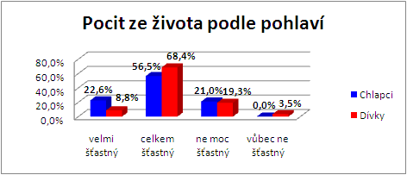
Obr. 3.2: Pocit studentů z jejich života podle pohlaví
Na obrázku 3.5 je pospáno, jak žáci/studenti hodnotí svůj život podle pohlaví. Je patrné, že většina z dotázaných je se svým životem spokojena. 68,4% dívek svůj život hodnotí jako celkem šťastný a 56,5% chlapců také volí tuto možnost odpovědi. Ve srovnání s výzkumem z roku 2004 (viz. Příloha č. 3, obr. 3.5.1) se snížila kategorie „velmi šťastný“ u dívek a zvýšila kategorie „ne moc šťastný“ u obou pohlaví.
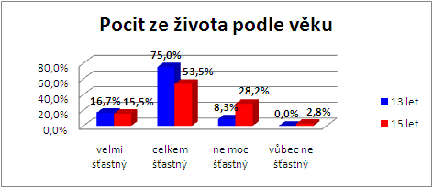
Obr. 3.6: Pocit studentů z jejich života podle věku
Na obrázku 3.6 je pospáno, jak žáci/studenti hodnotí svůj život podle věku. Patrný je rozdíl v kategorii „celkem šťastný“, kde jako celkem šťastný svůj život hodnotí 75% 13 – ti letých žáků a pouze 53,5% 15 – ti letých žáků. V předešlém výzkumu z roku 2004 (viz. Příloha č. 3, obr. 3.6.1) byla kategorie „celkem šťastný“ vyrovnána
u obou věkových skupin.

Otázka: Zajímají se rodiče o tvé školní problémy?
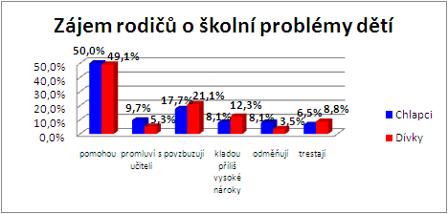
Obr.3.7: Jak se zajímají rodiče o školní problémy svých dětí
Na obrázku 3.7 je popsáno, jak se podle žáků/studentů zajímají rodiče o jejich školní problémy. Největší procento chlapců, to je 50%, odpovědělo, že jim rodiče pomáhají. U dívek je to téměř shodné. 6,5% chlapců a 8,8% dívek odpovědělo, že je rodiče trestají. Ve srovnání s předešlým výzkumem (viz. Příloha č. 3, obr. 3.7.1) se velmi snížila kategorie „povzbuzují“ u obou pohlaví. U chlapců se výrazně snížila kategorie „kladou příliš vysoké nároky“.

Otázka: Kolik dnů v týdnu se věnuješ fyzické aktivitě?
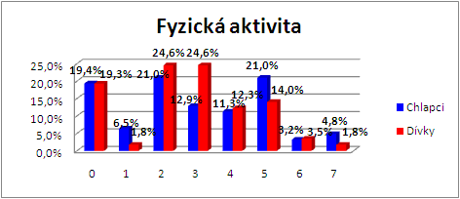
Obr. 3.8: Fyzická aktivita během týdne podle pohlaví
Na obrázku 3.8 je znázorněno, kolik dnů v týdnu věnují žáci/studenti fyzické aktivitě podle pohlaví. U dívek dosáhly stejných procent dvě kategorie, a to kategorie “dva dny“ a kategorie „tři dny“, které mají shodně 24,6%. U chlapců jsou shodné také dvě kategorie,
a to kategorie „dva dny“ s kategorií „pět dnů“, které mají hodnoty 21%. Ve srovnání s předešlým výzkumem z roku 2004 (viz. Příloha č. 3, obr. 3.8.1) se výsledky značně liší, protože výrazně klesla kategorie „sedm dnů“ u obou pohlaví. Můžeme tedy zhodnotit, že fyzická aktivita žáků se celkově snižuje.

Otázka: Jak často se díváš na televizi a video během všedních dnů a o víkendu?
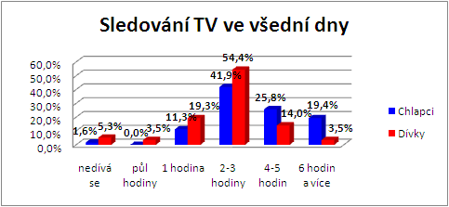
Obr. 3.9: Sledování televize a videa ve všední den podle pohlaví
Na obrázku 3.9 je vyznačeno, kolik hodin sledují žáci/studenti televizi a video během všedních dní. U dívek je nejčastěji vybrána kategorie „2 – 3 hodiny“, která tvoří 54,4%, stejně tak jako u chlapců, kde tato kategorie tvoří 41,9%. Ve srovnání s předešlým výzkumem z roku 2004 (viz. Příloha č. 3, obr. 3.9.1) se kategorie „2 – 3 hodiny“ drží na přibližně stejné úrovni. U dívek stoupla kategorie „nedívá se“. U chlapců stoupla kategorie „6 hodin a více“.
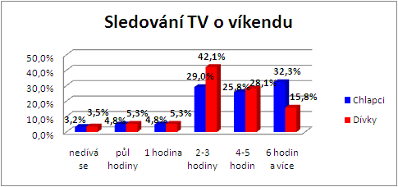
Obr. 3.10: Sledování televize a videa o víkendu podle pohlaví
Na obrázku 3.10 je vyznačeno, kolik hodin sledují žáci/studenti televizi a video o víkendu. U dívek je nejčetnější kategorie „2 – 3 hodiny“, která je tvořena 42,1%. U chlapců je nejvyšší sledovanost 6 hodin a více, která je tvořena 32,3%. Výrazně také stoupla oproti všedním dnům kategorie 4 – 5 hodin. Můžeme tedy zhodnotit, že sledovanost televize o víkendu je větší než přes všední dny. Ze srovnání s předešlým výzkumem z roku 2004 (viz. Příloha č. 3, obr. 3.10.1) je patrné, že se velmi zvýšila u chlapců kategorie „6 hodin a více“. Kategorie „2 – 3 hodiny“ byla v předešlém výzkumu vyrovnána u obou pohlaví.

Otázka: Kolik času trávíš nad domácími úkoly a přípravou do školy přes všední dny a o víkendu?
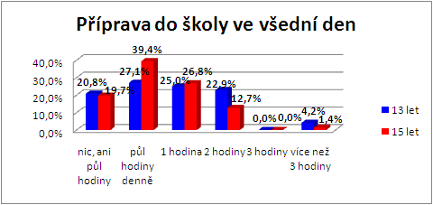
Obr. 3.11: Čas strávený přípravou do školy ve všední den podle věku
Na obrázku 3.11 je zachyceno, kolik času tráví žáci/studenti nad domácími úkoly a přípravou do školy ve všední den podle věku. Ve skupině 13 – ti letých je nejčastější kategorie „půl hodiny denně“, která je zastoupena 27,1%. Kategorie „1 hodina“ je tvořena 25%. U skupiny 15 – ti letých je situace obdobná. Nejvíce je zastoupena kategorie „půl hodiny denně“, tvoří ji 39,4% a kategorii „1 hodina“ tvoří 26,8%. Při srovnání s předešlým výzkumem z roku 2004 (viz. Příloha č. 3, obr. 3.11.1) výrazně stoupla u skupiny 13 – ti letých kategorie „nic, ani půl hodiny“.
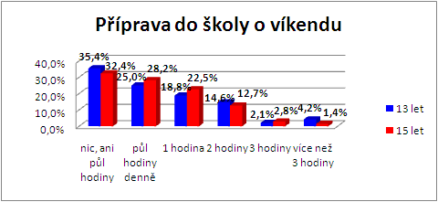
Obr. 3.12: Čas strávený přípravou do školy o víkendu podle věku
Na obrázku 3.12 je zachyceno, kolik času tráví žáci/studenti nad domácími úkoly a přípravou do školy ve všední den podle věku. Ve srovnání s výsledky ze všedních dnů se situace liší. Nejvíce je
u skupiny 13 – ti letých žáků zastoupena kategorie „nic, ani půl hodiny, která je tvořena 35,4% a hned po ní kategorie „půl hodiny denně“, kterou tvoří 25%. U věkové skupiny 15 let jsou výsledky obdobné. Nejvíce je zastoupena kategorie „nic, ani půl hodiny“ a to 32,4%. Hned po ní kategorie „půl hodiny denně“ 28,2%. Ve srovnání s předešlým výzkumem z roku 2004 (viz. Příloha č. 3, obr. 3.12.1) výrazně stoupla kategorie „nic, ani půl hodiny“ u věkové skupiny 13 let. Jinak se hodnoty příliš neliší.

Otázka: Jak dlouho dokážeš sedět u počítače ve všední den a o víkendu?
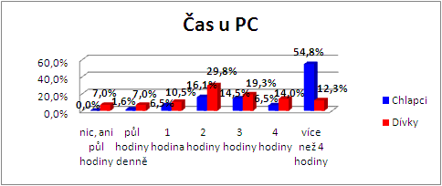
Obr. 3.13: Čas strávený u počítače během všedních dnů podle pohlaví
Na obrázku 3.13 je znázorněno, kolik času jsou žáci/studenti schopni strávit u počítače během všedních dnů podle pohlaví. Chlapci mají jedinou vyšší kategorii, a tou je kategorie „více než 4 hodiny“, která je zastoupena 54,8%. Oproti tomu ve všech ostatních kategoriích mají vyšší procenta dívky. Nejvyšší je u dívek kategorie „2 hodiny“, kterou tvoří 29,8%. Ve srovnání s předešlým výzkumem z roku 2004 (viz. Příloha č. 3, obr. 3.13.1) je situace naprosto odlišná. Výrazně klesly kategorie „nic, ani půl hodiny“, „půl hodiny denně“ a „1 hodina“ u obou pohlaví. Můžeme tedy zhodnotit, že čas strávený žáky
u počítače se velmi zvýšil.
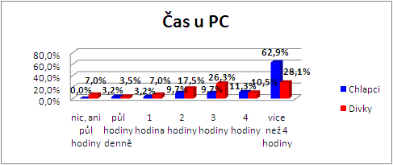
Obr. 3.14: Čas strávený u počítače o víkendu podle pohlaví
Na obrázku 3.14 je znázorněno, kolik času jsou žáci/studenti schopni strávit u počítače o víkendu podle pohlaví. Stejně jako ve všední dny tvoří nejvyšší hodnoty skupina chlapců v kategorii „více než 4 hodiny“, která je zastoupena 62,9%. Také téměř ve všech ostatních kategoriích mají vyšší procenta dívky. Nejvyšší je u dívek kategorie „více než 4 hodiny“, kterou tvoří 28,1%. Ve srovnání s předešlým výzkumem z roku 2004 (viz. Příloha č. 3, obr. 3.14.1) je situace naprosto odlišná. Opět výrazně klesly kategorie „nic, ani půl hodiny“, „půl hodiny denně“ a „1 hodina“ u obou pohlaví. Opět tedy můžeme zhodnotit, že čas strávený žáky u počítače o víkendu se velmi zvýšil.

Otázka: Jak často telefonuješ, posíláš SMS nebo emailové zprávy?
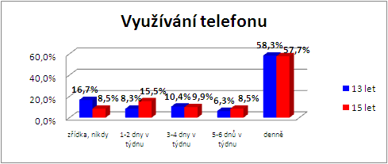
Obr. 3.15: Využívání mobilního telefonu podle věku
Na obrázku 3.15 je popsána frekvence využití mobilního telefonu podle věku žáků/studentů. Z obrázku je patrné, že nejvyšší procento využívání je u obou věkových skupin v kategorii „denně“. Ve srovnání s předešlým výzkumem z roku 2004 (viz. Příloha č. 3, obr. 3.15.1) byla nejvyšší kategorie „denně“ u 15 – ti letých. U 13 – ti letých byla také nejvyšší kategorie „denně“, tvořena 22%, ale vzápětí je tato kategorie následována kategorií „zřídka, nikdy“ a to 21,9%. Můžeme tedy zhodnotit, že používání mobilních telefonů se jednoznačně zvýšilo.

Otázka: Jaká je podle tvého mínění tvá postava?
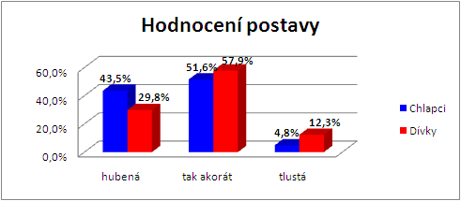
Obr. 3.16: Hodnocení vlastní postavy podle pohlaví
Na obrázku 3.16 je popsáno, jak žáci/studenti hodnotí svou vlastní postavu. Z obrázku je patrné, že nejvíce procent žáků hodnotí svou postavu jako „tak akorát“. Jen 4,8% chlapců hodnotí svou postavu jako „tlustou“. U dívek takto hodnotí svou postavu 12,3% dotázaných. Ve srovnání s předešlým výzkumem z roku 2004 (viz. Příloha č. 3, obr. 3.16.1) se výsledky v kategorii „tak akorát“ příliš neliší. Významně však poklesla kategorie „tlustá“ a stouplo hodnocení kategorie „hubená“.

Otázka: Držíš dietu, abys zhubl/zhubla?
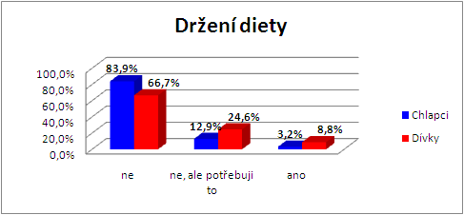
Obr. 3.17: Držení diety podle pohlaví
Na obrázku 3.17 můžeme vidět názory žáků/studentů na držení diety z hlediska pohlaví. Nejvyšší výsledky obsahuje kategorie „ne“
u obou pohlaví. Ve srovnání s předešlým výzkumem z roku 2004 (viz. Příloha č. 3, obr. 3.17.1) se výsledky liší. V kategorii „ne“ u dívek můžeme vidět nárůst, naopak v kategorii „ano“ můžeme vidět u obou pohlaví pokles, zejména pak u dívek.

Otázka: Jaké druhy alkoholických nápojů piješ jednou týdně nebo častěji?
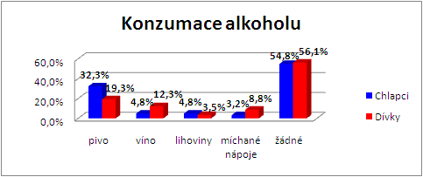
Obr. 3.18: Konzumace různých druhů alkoholu podle pohlaví
Na obrázku 3.18 je popsáno, jaké druhy alkoholu a v jaké míře konzumují žáci/studenti. Nejpočetnější skupinu tvoří kategorie „žádné“ u obou pohlaví. U chlapců poté převažuje konzumace piva, a to z 32,3%. U dívek kategorie „pivo“ představuje 19,3%. Ve srovnání s předešlým výzkumem z roku 2004 (viz. Příloha č. 3, obr. 3.18.1) autor neuváděl kategorii „žádné“. Kategorie „pivo“ však výrazně u chlapců klesla, stejně jako kategorie „víno“ u dívek.

Vyhodnocené hypotézy

Hypotéza č. 1
H₀: Více než 65 % dívek hodnotí svůj zdravotní stav jako dobrý.
H₁: Méně než 65 % dívek hodnotí svůj zdravotní stav jako dobrý.
Na základě provedeného výzkumu byla potvrzena hypotéza H₀, tedy, že více než 65 % dívek hodnotí svůj zdravotní stav jako dobrý.

Na obrázku č. 3.1 je popsáno, jak vnímají studenti svůj zdravotní stav podle pohlaví. Dívky ze 71,9 % vnímají svůj zdravotní stav jako dobrý, stejně jako chlapci, kterých je 66,1 %. Ve srovnání s rokem 2004 (viz. Příloha č. 2) se vnímání zdravotního stavu dívkami ani chlapci nijak zvláště nezměnilo. V dřívějším výzkumu byly vyšší hodnoty
u kategorie „vynikající“, u kategorie „dobrý“ byly hodnoty nižší.
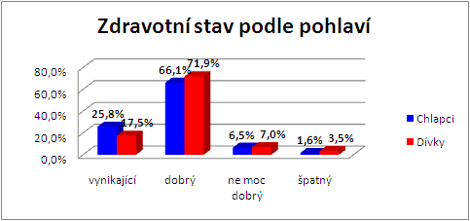
Obr. 3.3: Zdravotní stav studentů podle pohlaví

Hypotéza č. 2
H₀: Více než 30 % 13-ti letých žáků/studentů si myslí, že učitelé na ně kladou nepřiměřené nároky.
H₁: Méně než 30 % 13-ti letých žáků/studentů si myslí, že učitelé na ně kladou nepřiměřené nároky.
Na základě provedeného výzkumu byla potvrzena hypotéza H₁ tedy, že méně než 30% žáků/studentů si myslí, že učitelé na ně kladou nepřiměřené nároky.

Na obrázku č. 3.2 je popsáno, jaké jsou názory žáků/studentů na učitele. V kategorii 13 let popisuje 27,1% žáků, že učitelé na ně kladou příliš vysoké názory. Zároveň však 25% žáků hodnotí, že se učitelé zajímají o jejich problémy a 22,9% tvrdí, že jsou učitelé spravedliví. V kategorii 15 let se situace trochu odlišuje. Nejvíce žáků, čili 28,2%, hodnotí, že jim učitelé pomáhají a 26,8% říká, že se zajímají o jejich problémy. Celých 23,9% žáků tvrdí, že na ně učitelé kladou nepřiměřené nároky. Ve srovnání s rokem 2004 (viz. Příloha č. 2) se názory 15 – ti letých studentů/žáků na učitele příliš neliší. U 13 – ti letých studentů/žáků byly vyšší hodnoty u kategorie „pomáhají“
a „zajímají se o problémy“ a naopak nižší u kategorie „kladou nepřiměřené nároky“.
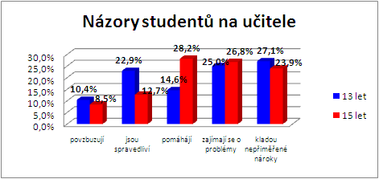
Obr. 3.4: Názory studentů na učitele podle věku

Hypotéza č. 3
H₀: Méně než 33 % studentů si myslí, že jsou ke svým spolužákům navzájem milí a pomáhají si.
H₁: Více než 33 % studentů si myslí, že jsou ke svým spolužákům navzájem milí a pomáhají si.
Na základě provedeného výzkumu byla potvrzena hypotéza H₀ tedy, že méně než 33 % studentů si myslí, že jsou ke svým spolužákům navzájem milí a pomáhají si.

Na obrázku č. 3.3 je popsáno, jak se cítí žáci/studenti ve třídě
a jaké mezi nimi panují vztahy. 64,8% 15 – ti letých žáků hodnotí, že se navzájem respektují. Překvapivě na tuto otázku žáci v této věkové kategorii odpověděli, že nikdy nebyli šikanováni. Také ve věkové kategorii 13 let 37,5% žáků hodnotí, že se ve třídě navzájem respektují. Naopak 8,3% žáků v této kategorii tvrdí, že byli šikanováni. Ve srovnání s rokem 2004 (viz. Příloha č. 2) se vnímání vztahů mezi žáky ve třídě nijak zvlášť nezměnilo. Kategorie „respektujeme se“ je u obou věkových skupin téměř shodná. V kategorii „byl jsem šikanován“ je oproti roku 2004 u 15 – ti letých žáků výrazný pokles.
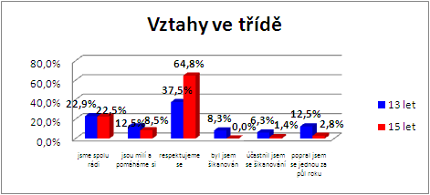
Obr. 3.5: Názory žáků/studentů na vztahy v jejich třídě podle věku

Hypotéza č. 4
H₀: Méně než 66 % chlapců na základních školách jsou nekuřáci.
H₁: Více než 66 % chlapců na základních školách jsou nekuřáci.
Na základě provedeného výzkumu byla potvrzena hypotéza H₁ tedy, že více než 66 % chlapců na základních školách jsou nekuřáci.

Na obrázku 3.4 je popsáno, jaká je situace mezi žáky základních škol v oblasti kouření. Z obrázku je patrné, že největší část žáků jsou nekuřáci a to u obou pohlaví. U chlapců nekouří 69,4% dotazovaných
a u dívek 66,7%. Také je nutno poznamenat, že k aktivnímu kouření se hlásí 15,8% dívek oproti 8,1% chlapců. Ve srovnání s rokem 2004 (viz. Příloha č. 2) se četnost nekuřáků nijak nezměnila. Kategorie „kuřák“ od roku 2004 u chlapců klesla.

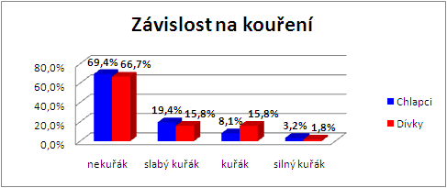
Obr. 3.6: Závislost na kouření podle pohlaví

Závěr
Ve své diplomové práci jsem se snažila nastínit vývoj životního stylu dětí a mládeže v industriální společnosti. Také jsem se snažila zachytit změny, ke kterým v průběhu let v této oblasti došlo.
V úvodu své práce popisuji charakteristiku životního stylu obecně. Zabývám se zde životním stylem dnešní doby, která je na jedné straně dobou velmi vyspělou a moderní, na straně druhé se ale setkáváme s riziky, kterým zatím nejsme schopni čelit. Také se zmiňuji o problematice rodičovského vzoru pro své potomky. Děti se svým rodičům přizpůsobují v mnoha věcech. Jedna z nich je také jejich životní styl, který by se tedy měl řídit určitými zásadami. Další komponentou životního stylu je zdravý životní styl. Zdraví je velmi důležité pro náš sociální rozvoj. Díky sociálnímu zdraví můžeme navazovat mezilidské vztahy a začleňovat se do společnosti. Nesmíme zapomínat, že vést zdravý životní styl znamená dávat přednost vhodným alternativám z možností, které nám jsou nabízeny, a vyhýbat se těm, které naše zdraví poškozují. Toto vše popisuji na pozadí industriální společnosti. Zaměřuji se na její nástup, principy a průběh až po současnost. Industriální společnost charakterizuji její dynamikou a neustálou změnou. Změna se projevuje ve všech oblastech lidského života. Ať už v podobě neustálé výroby nových produktů, nebo také ve větším cestování lidí na dovolenou či za pracovními příležitostmi. Vznikají a zanikají různé podniky a prodejny, jsme neustále nucení se setkávat s novými lidmi a navazovat s nimi sociální kontakty. V takto velkém množství nových kontaktů se naše vztahy k lidem stávají stále povrchnějšími.
V prostřední části své práce se zaměřuji již konkrétně na dětství a mládež a jejich životní styl, který je z velké části ovlivněn rodinou a životem, který rodina vede. Je velmi důležité, v jaké rodině dítě vyrůstá a jaké funkce rodina plní. Rodina a rodinný život prošel stejně tak jako celá společnost řadou změn a tím se také změnil její životní styl. Pro příklad uvádím srovnání životního stylu českých a amerických rodin. Dítě je také ve svém chování a jednání hodně ovlivňováno svými vrstevníky a spolužáky, se kterými tráví většinu svého času ve škole a mnohdy i mimo ni. Navzdory velmi pokročilé době plné moderní technologie a počítačů, dnešní děti také znají typické dětské hry a říkanky. Také škola má na dítě
a jeho životní styl velmi výrazný vliv. Dnešní školství je kritizováno za svou upjatost, strohost, přílišnou přísnost
a nedostatek individuálního přístupu. Toto vše se snažíme v současné době napravit. Také dnešní mládež se potýká s řadou problémů, kterým musí odolně čelit. Mnoho z nich po ukončení střední školy nastupuje do zaměstnání nebo se stávají studenty vysokých škol. Mění se jejich životní priority s typicky dětských na téměř dospělé. Dnešní doba je na jedné straně pro mladé lidi velmi otevřená a přístupná různým alternativám. Na straně druhé jsou ale na mládež kladeny mnohdy příliš vysoké nároky, hlavně v oblasti finanční.
Závěr mé diplomové práce tvoří její výzkumná část, která se snaží přímým příkladem ukázat na změny životního stylu mládeže. Srovnávám zde výzkum z roku 2004 se svými poznatky z mého výzkumu. Mohu zhodnotit, že životní styl mládeže se v určitých oblastech změnil, v určitých oblastech zůstává téměř stejný (viz. výzkumné grafy).
Jsme si vědoma, že toto téma se dá pojmout z různých hledisek a polemik. Mnohé informace jsem podala stručněji. Snažila jsem se vystihnout základní linii a vytvořit stručný přehled změn životního stylu dětí a mládeže v industriální době.

Seznam literatury
- BEDNAŘÍKOVÁ, I. Kapitoly z andragogiky I. Olomouc: Univerzita Palackého, 2008. 77s. ISBN 80-244-1192-X.
- BLAŽEK, L. Obecné charakteristiky industriální společnosti. Brno: Vydavatelství Masarykovy Univerzity, 1995. 61 s. ISBN 80-210-1237-4.
- CSÉMY, L. Životní styl a zdraví českých školáků. Praha: Psychiatrické centrum, 2005. 140s. ISBN 80-85121-94-8.
- KON, I. S. Kapitoly z psychologie dospívání. Praha: SPN, 1986.
- KOVAŘÍK, J. Dětství jako sociální jev. Bratislava: Výskumný ústav práce a sociálnych vecí, 1991. 73 s. ISBN 80-7138-038-5.
- KRAUS, B. Středoškolská mládež a její svět na přelomu století. Brno: Paido, 2006. 156 s. ISBN 80-7315-125-1.
- KUBÁTOVÁ, D., KROUFEK, R. Člověk, zdraví a životní prostředí. Ústí nad Labem: Univerzita Jana Evangelisty Purkyně, 2006. 72s. ISBN 80-7044-789-3.
- KUBÁTOVÁ, D., MACHOVÁ J. Výchova ke zdraví pro učitele. Ústí nad Labem: Univerzita Jana Evangelisty Purkyně, 2006. 250s. ISBN 80-7044-768-0.
- MÜLLER, K. Industriální zdroje, ekonomický růst a sociální změna. Praha: Sociologické nakladatelství, 2002. 227s. ISBN 80-86429-07-5.
- ONDREJKOVIČ, P. Negatívne stránky individualizácie mládeže. Bratislava: Pedagogická fakulta UK, 1997, 102s. ISBN 80-88868-17-3.
- PRŮCHA, J. Pedagogický slovník. Praha: Portál, 2001. 322s. ISBN 80-7178-579-2.
- SAK, P. Proměny české mládeže. Praha: Petrklíč, 2000, 292s. ISBN 80-7229-042-8.
- SIROVÁTKA, T. Rodina, zaměstnání a sociální politika. Brno: Albert, 2006. 279 s. ISBN 80-7326-140-5.
- Výběrové šetření o zdravotním stavu a životním stylu obyvatel České republiky zaměřené na zneužívání drog. Praha: ÚZIS ČR, 2006. 76 s. ISBN 80-7280-636-X.

Seznam příloh

Příloha č. 1: Dotazník
Příloha č. 2: Grafy z výzkumu roku 2004 použité k hypotézám
Příloha č. 3: Zbylé grafy z výzkumu z roku 2004

Příloha č. 1: Dotazník
DOTAZNÍK na téma Změny životního stylu dětí a mládeže
Milí žáci a studenti, tímto bych vás chtěla požádat o vyplnění mého dotazníku. Dotazník je určen pro žáky základních škol a studenty středních škol a je zcela anonymní. Skládá se z 30 – ti otázek. Pomocí tohoto dotazníku se snažím najít odpověď na to, jak se změnil životní styl dětí a mládeže. Je koncipován do oblastí zdraví, školní vztahy, vztahy v rodině, trávení volného času, zkušenosti s alkoholem a drogami. Na jeho vyplnění by vám mělo stačit 10min. Na každou otázku je možné odpovědět pouze jednou možností, pokud není uvedeno jinak. Veškeré zjištěné informace budou použity pouze za účelem mé diplomové práce (studentka Pedagogické fakulty), pro mé studijní účely, a nebudou nikde jinde zveřejněny.
Za vyplnění předem děkuji.

Věk: _________________________________
Pohlaví: ______________________________
Škola: ________________________________

- Co soudíš o svém zdravotním stavu?
- vynikající c) ne moc dobrý
- dobrý d) špatný
- Co děláš pro to, abys byl/a zdravý/á?
- jím zdravě a sportuji b) nejím sladkosti
c) snažím se být hodně venku d) nic zvláštního
- Jaký máš v současné době pocit ze svého života?
- velmi šťastný c) ne moc šťastný
- celkem šťastný d) vůbec ne šťastný
- Podle tvého mínění je tvá postava:
- hubená
- tak akorát
- tlustá
- Držíš dietu, abys zhubl/a?
- ne
- ne, ale potřebuji to
- ano
- Kolik dnů v týdnu se věnuješ fyzické aktivitě?
(Napiš číslem, př. 0 – žádný den, 5 – pět dnů)

---------------
- Jaký máš názor jako žák / student na učitele obecně? Jsou:
- povzbuzující d) zajímají se o problémy
- spravedliví e) kladou nepřiměřené nároky
- pomáhají

- Zajímají se rodiče o tvé školní problémy?
- pomohou d) kladou příliš vysoké nároky
- promluví s učiteli e) odměňují
- povzbuzují f) trestají
- Jaký předmět máš ve škole nejradši?
(Napiš slovy)
---------------------------------
- Jsi spokojený/á ve škole, kam chodíš?
- ano b) docela ano c) ne
- Je tvůj spolužák zároveň tvůj dobrý kamarád mimo školu?
- ano b) ano, trávíme spolu hodně času c) ne
- Jak hodnotíš vztahy u tebe ve třídě mezi tebou a spolužáky?
- jsme spolu rádi
- spolužáci jsou milí a pomáháme si
- respektujeme se
- byl/a jsem šikanována během posledních měsíců
- účastnil/a jsem se šikanování během posledních měsíců
- popral/a jsem se alespoň jedenkrát během posledních šesti měsíců
- Jak trávíte doma společný čas? (u každé kategorie zaškrtni jednu možnost)
- sledujeme TV a video
  - denně, skoro denně b. jedenkrát týdně c. méně často, nikdy
- posedíme spolu a mluvíme o různých věcech
  - denně, skoro denně b. jedenkrát týdně c. méně často, nikdy
- navštěvujeme přátele
  - denně, skoro denně b. jedenkrát týdně c. méně často, nikdy
- jdeme spolu na procházku
  - denně, skoro denně b. jedenkrát týdně c. méně často, nikdy
- hrajeme společenské hry
  - denně, skoro denně b. jedenkrát týdně c. méně často, nikdy
- Obědváte o víkendu všichni doma společně?
- ano b) většinou ano c) ano, výjimečně d) ne
- Jak často se díváš na televizi a video během všedních dnů?
- nedívám se d) 2 – 3 hodiny
- půl hodiny e) 4 – 5 hodin
- 1 hodinu f) 6 a více hodin

- Jak často se díváš na televizi a video během víkendu?
- nedívám se d) 2 – 3 hodiny
- půl hodiny e) 4 – 5 hodin
- 1 hodinu f) 6 a více hodin
- Kolik času strávíš nad domácími úkoly a přípravou do školy přes všední dny?
- nic, ani půl hodiny d) 2 hodiny denně
- půl hodiny denně e) 3 hodiny denně
- 1 hodina denně f) více než 3 hodiny denně

- Kolik času strávíš nad domácími úkoly a přípravou do školy o víkendu?
- nic, ani půl hodiny d) 2 hodiny denně
- půl hodiny denně e) 3 hodiny denně
- 1 hodina denně f) více než 3 hodiny denně
- Jak dlouho dokážeš sedět u počítače ve všední den?
- nic, ani půl hodiny e) 3 hodiny denně
- půl hodiny denně f) 4 hodiny denně
- 1 hodina denně g) více než 4 hodiny denně
- 2 hodiny denně
- Jak dlouho dokážeš sedět u počítače o víkendu?
- nic, ani půl hodiny e) 3 hodiny denně
- půl hodiny denně f) 4 hodiny denně
- 1 hodina denně g) více než 4 hodiny denně
- 2 hodiny denně
- Jak často telefonuješ, posíláš SMS nebo emailové zprávy?
- zřídka, nikdy d) 5 – 6 dnů v týdnu
- 1 – 2 dny v týdnu e) denně
- 3 – 4 dny v týdnu
- Jakým aktivitám se věnuješ ve svém volném čase? (Vyber nejčastější)
- hra na hudební nástroj b) sportování c) výtvarná činnost
- chodím do DDM e) učím se cizí jazyk f) PC
- Do jaké kategorie by ses zařadil/a?
- nekuřák c) kuřák
- slabý kuřák d) silný kuřák
- Kouříš jedenkrát týdně nebo častěji?
- ano
- ne
- Jaká je tvá průměrná týdenní spotřeba cigaret? (napiš číslem)

--------------
- Jaké druhy alkoholických nápojů piješ jednou týdně nebo častěji?
- pivo d) míchané nápoje
- víno e) žádné
- lihoviny
- Byl/a už jsi někdy dvakrát nebo vícekrát opilý/á?
- ano
- ne
- Jaké drogy jsi užíval/a v posledním roce?
- marihuana nebo hašiš
  - nikdy b. výjimečné užití c. občasné užívání d. silné užívání
- extáze
  - nikdy b. výjimečné užití c. občasné užívání d. silné užívání
- pervitin nebo jiný amfetamin
  - nikdy b. výjimečné užití c. občasné užívání d. silné užívání
- heroin nebo jiný opiát
  - nikdy b. výjimečné užití c. občasné užívání d. silné užívání
- léky ovlivňující psychiku
  - nikdy b. výjimečné užití c. občasné užívání d. silné užívání
- čichal/a jsem ředidla, lepidla
  - nikdy b. výjimečné užití c. občasné užívání d. silné užívání
- LSD
  - nikdy b. výjimečné užití c. občasné užívání d. silné užívání
- Kolikrát v životě ti byla nabídnuta droga?
- ani jednou d) 6 – 9 krát
- jednou nebo dvakrát e) 10 – 19 krát
- 3 – 5 krát f) 20 a vícekrát
- Jak obtížné je podle tvého názoru sehnat si pro sebe následující drogy?
- marihuana a hašiš
  - nemožné b. velmi obtížné c. celkem snadné d. velmi snadné e. nevím
- extáze, LSD
  - nemožné b. velmi obtížné c. celkem snadné d. velmi snadné e. nevím
- pervitin, kokain
  - nemožné b. velmi obtížné c. celkem snadné d. velmi snadné e. nevím
- Když ti byla naposledy nabídnuta droga, kde to bylo?
- u vás doma
- doma u někoho jiného
- na soukromé oslavě
- v práci
- ve škole
- na ulici nebo v parku
- v baru nebo v restauraci
- v klubu nebo na diskotéce
- na koncertě, na hudebním festivalu
- nebylo nabídnuto

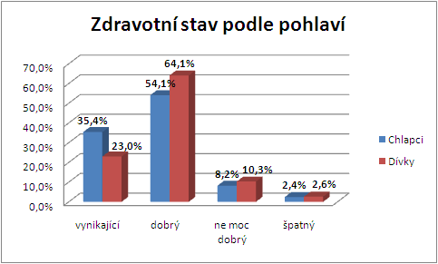
Příloha č. 2: Grafy z výzkumu z roku 2004 použité k hypotézám

Obr. 3.1. 1 Zdravotní stav studentů podle pohlaví
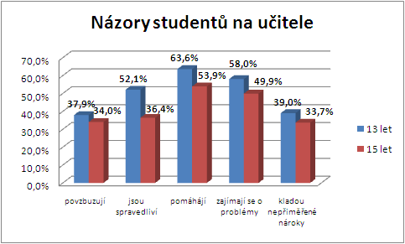

Obr. 3.2. 1 Názory studentů na učitele podle věku
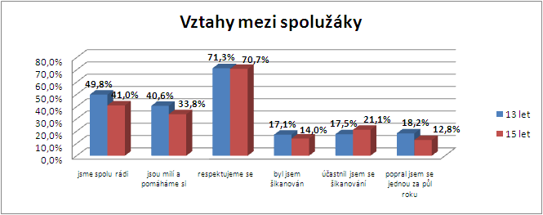

Obr.3.3. 1 Názory žáků/studentů na vztahy v jejich třídě podle věku
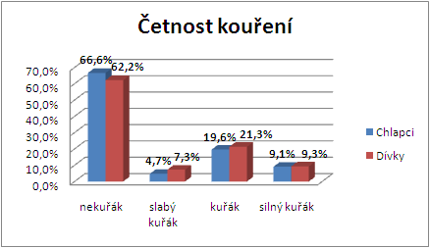

Obr.3.4. 1 Závislost na kouření podle pohlaví

Příloha č. 3: Zbylé grafy z výzkumu z roku 2004

Otázka: Jaký máš v současnosti pocit ze svého života?
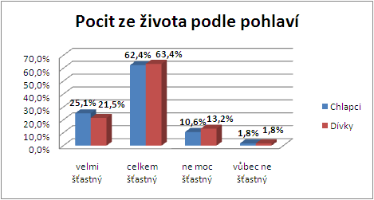
Obr. 3.5. 1: Pocit studentů z jejich života podle pohlaví

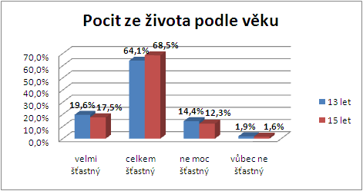
Obr. 3.6. 1: Pocit studentů z jejich života podle věku

Otázka: Zajímají se rodiče o tvé školní problémy?
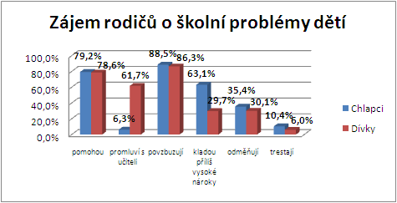
Obr.3.7. 1: Jak se zajímají rodiče o školní problémy svých dětí

Otázka: Kolik dnů v týdnu se věnuješ fyzické aktivitě?
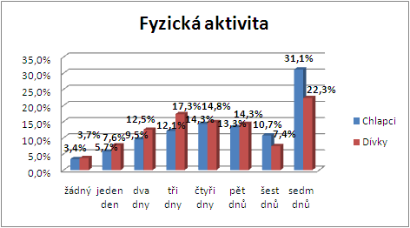
Obr. 3.8. 1: Fyzická aktivita během týdne podle pohlaví

Otázka: Jak často se díváš na televizi a video během všedních dnů a o víkendu?
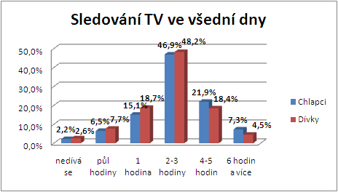
Obr. 3.9. 1: Sledování televize a videa ve všední den podle pohlaví

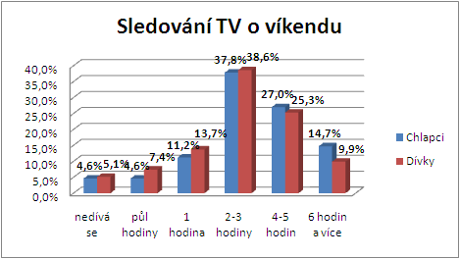
Obr. 3.10. 1: Sledování televize a videa o víkendu podle pohlaví

Kolik času trávíš nad domácími úkoly a přípravou do školy přes všední dny a o víkendu?
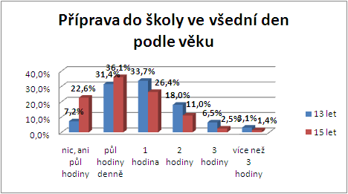
Obr. 3.11. 1: Čas strávený přípravou do školy ve všední den podle věku
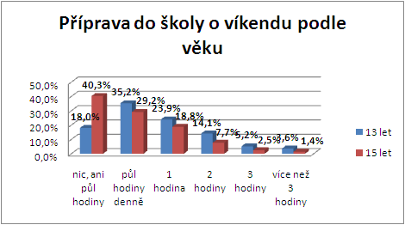
Obr. 3.12. 1: Čas strávený přípravou do školy o víkendu podle věku

Otázka: Jak dlouho dokážeš sedět u počítače ve všední den a o víkendu?
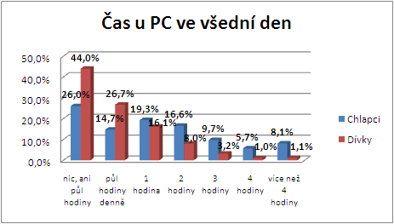
Obr. 3.13. 1: Čas strávený u počítače během všedních dnů podle pohlaví
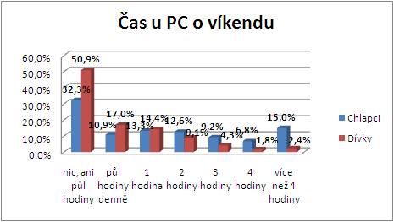
Obr. 3.14. 1: Čas strávený u počítače o víkendu podle pohlaví

Otázka: Jak často telefonuješ, posíláš SMS nebo emailové zprávy?
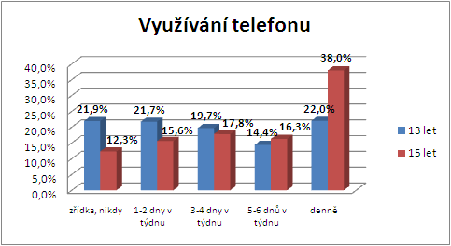
Obr. 3.15. 1: Využívání mobilního telefonu podle věku

Otázka: Jaká je podle tvého mínění tvá postava?
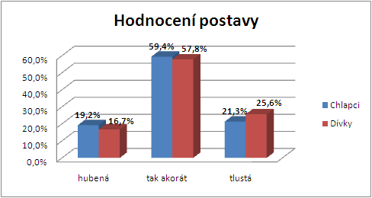
Obr. 3.16. 1: Hodnocení vlastní postavy podle pohlaví

Otázka: Držíš dietu, abys zhubl/zhubla?
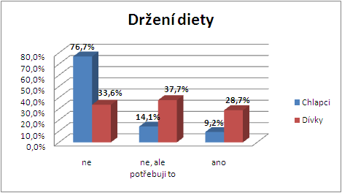
Obr. 3.17. 1: Držení diety podle pohlaví

Otázka: Jaké druhy alkoholických nápojů piješ jednou týdně nebo častěji?
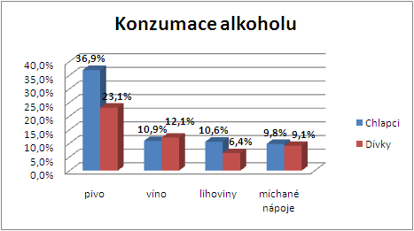
Obr. 3.18. 1: Konzumace různých druhů alkoholu podle pohlaví

ANOTACE
Jméno a příjmení: | Ludmila Lhotská
Katedra: | Ústav pedagogiky a sociálních studií
Vedoucí práce: | doc. PhDr. Libuše Podlahová, Dr.
Rok obhajoby: | 2009
Název práce: | Životní styl dětí a jeho proměny v industriální společnosti.
Název v angličtině: | Children, their life style and its changes in industrial society.
Anotace práce: | V teoretické části práce je vymezován životní styl a jeho proměny vzhledem k vyvíjející se době a vzhledem k věkové kategorii dětí a mládeže. Popsány jsou zde také vlastní zkušenosti z praxe. V části výzkumné jsou zkoumány změny životního stylu dětí na základních školách, zjištěné pomocí metody písemného dotazování. Dílčím cílem bylo zjistit zkušenosti dětí s drogami.
Klíčová slova: | Životní styl, zdravý životní styl, děti a mládež, industriální společnost, rodina a škola.
Anotace v angličtině: | In the theoretical part of the work I focused on the life style and its changes according to the developing time, age cathegories of children and teenagers. I describe my own experience as well. In the researching part of my diploma work, there are mentioned the changes of the life style of children at the basic schools. They are based on the method of the writen questionaire. Another aim was to realize the experience of children with the tabacco products and their evaluation of their teachers.
Klíčová slova v angličtině: | Life style, healthy life style, children and young people, industrial society, family and school.
Přílohy vázané v práci: | Příloha č. 1: Dotazník  Příloha č. 2: Grafy z výzkumu z roku 2004 použité k hypotézám  Příloha č. 3: Zbylé grafy z výzkumu z roku 2004
Rozsah práce: | 73stran
Jazyk práce: | Český jazyk

KUBÁTOVÁ, D., KROUFEK, R. Člověk, zdraví a životní prostředí. Ústí nad Labem: Univerzita Jana Evangelisty Purkyně, 2006, str. 20.
KRAUS, B. Středoškolská mládež a její svět na přelomu století. Brno: Paido, 2006, str. 19.
KUBÁTOVÁ, D., KROUFEK, R. c. d. str. 21.
KUBÁTOVÁ, D., MACHOVÁ J. Výchova ke zdraví pro učitele. Ústí nad Labem: Univerzita Jana Evangelisty Purkyně, 2006, str. 12.
KUBÁTOVÁ, D., KROUFEK, R. c. d. str. 21.
KUBÁTOVÁ, D., KROUFEK, R. c. d. str. 21.
KUBÁTOVÁ, D., MACHOVÁ J. c. d. str. 9.
KUBÁTOVÁ, D., KROUFEK, R., 2006.
KUBÁTOVÁ, D., KROUFEK, R. c. d. str. 22.
BLAŽEK, L. 1995.
BLAŽEK, L., Obecné charakteristiky industriální společnosti, Olomouc: UP, 2008, str. 8.
BLAŽEK, L. c. d. str. 8.
MŰLLER, K., Industriální zdroje, ekonomický růst a sociální změna, Praha: Sociologické nakladatelství, 2OO2
BLAŽEK, L. c. d. str. 10.
BLAŽEK, L. 1995.
BLAŽEK, L. c. d. str. 13.
MŰLLER, K., 2002.
KOVAŘÍK, J. Dětství jako sociální jev. Bratislava: Výskumný ústav práce a sociálnych vecí, 1991. str. 8.
KOVAŘÍK, J. c. d. str. 10.
KOVAŘÍK, c. d. str. 12.
KOVAŘÍK, J., c. d. str. 15.
BECK, U., Riziková společnost. Praha: Slon, 2004, str. 118.
KOVAŘÍK, J., c. d. str. 17.
KOVAŘÍK, J., c. d. str. 21.
PRŮCHA, J. Pedagogický slovník. Praha: Portál, 2001, str. 238.
KOVAŘÍK, J., c. d. str. 28.
ONDREJKOVIČ, P. Negatívne stránky individualizácie mládeže. Bratislava: Pedagogická fakulta UK, 1997, str. 7.
BEDNAŘÍKOVÁ, I. Kapitoly z andragogiky I. Olomouc: UP, 2008, str. 10.
KRAUS, B. Středoškolská mládež a její svět na přelomu století. Brno: Paido, 2006, str. 77.
ONDREJKOVIČ, P. c. d. str. 16.
SAK, P. Proměny české mládeže. Praha: Petrklíč, 2000, str. 35.
KON, I. S. Kapitoly z psychologie dospívání. Praha: SPN, 1986, str. 39.
KRAUS, B. c. d. str. 82.
KRAUS, B. 2006.
KRAUS, B. c. d. str. 18.
KRAUS, B. 2006.

